SERVICIO NACIONAL DE APRENDIZAJE
SENA · Centro de Formación de Talento Humano en Comercio y Servicios
Proyecto Formativo — Sistema Punto de Venta & Facturación

MANUAL DE USUARIOS
Guía operativa para el personal del restaurante

SISTEMA PUNTO DE VENTA Y FACTURACIÓN
D'Piero Restaurante & Parrilla — Parrilla · Bar & Cocina a la Brasa

DATO DE LA ENTREGA | INFORMACIÓN
Empresa (cliente) | D'Piero Restaurante & Parrilla — Bogotá, Colombia
Proyecto | Sistema POS D'Piero — Punto de Venta, Comandas y Facturación
Aprendiz autor | Santiago Andrés Vélez Naranjo (AndresVlz2020)
Equipo de trabajo | Santiago Andrés Vélez Naranjo · Colaborador: Henao420
Programa de formación | Tecnólogo en Análisis y Desarrollo de Software — Proyecto Formativo
Ficha del proyecto formativo | 3172293
Repositorio | github.com/AndresVlz2020/pos_project (ramas: main, dev)
Fecha de elaboración | Noviembre de 2026
Versión del documento | 1.1
Versión 1.1 · Noviembre 2026 · Documento Word (.docx)

Control de versiones
Historial de cambios del documento. Cada versión incrementa el número menor para borradores internos y el número mayor para entregas formales.
Versión | Fecha | Descripción del cambio | Responsable
0.1 | 2026-09-25 | Borrador inicial a partir de la I revisión de avance del proyecto (informe administrativo y manuales). | Santiago Andrés Vélez Naranjo
0.5 | 2026-10-15 | Reestructuración según rúbrica de la actividad de aprendizaje; levantamiento de información del código fuente (backend, frontend, base de datos). | Santiago Andrés Vélez Naranjo
0.9 | 2026-11-04 | Segunda revisión de avance; verificación del funcionamiento real del sistema (backend, frontend, PostgreSQL) y captura de evidencias gráficas. | Santiago Andrés Vélez Naranjo
1.0 | 2026-11-08 | Versión final: contenido integral verificado contra el código, las migraciones SQL y la operación del sistema; incorporación de diagramas y métricas de calidad. | Santiago Andrés Vélez Naranjo
1.1 | 2026-11-08 | Reparación de seguridad tras verificación CRUD y de variables: todas las mutaciones de la API protegidas con JWT + permisos RBAC, BUG-01 corregido, CORS restringido a lista blanca, JWT_SECRET rotado y validado al arranque, actualización parcial de usuarios reparada (ya no devuelve 500), variables de entorno consolidadas con .env.example y servicios frontend centralizados en VITE_API_URL. Verificación integral repetida: 31/31 aserciones conformes. | Santiago Andrés Vélez Naranjo
Tabla 1 — Control de versiones del manual de usuarios

Información general del documento
Campo | Detalle
Nombre del sistema | D'Piero POS — Sistema Punto de Venta & Facturación
Empresa cliente | D'Piero Restaurante & Parrilla (Parrilla, Bar & Cocina a la Brasa)
Tipo de solución | Aplicación web (SPA) — Escritorio / Web (navegador)
Arquitectura | Cliente–servidor en 3 capas: React SPA → API REST Express → PostgreSQL
Usuarios objetivo | Administrador, Cajero, Mesero y Cocina (roles RBAC)
Clasificación | Uso interno del proyecto formativo — Distribución restringida al equipo
Norma de elaboración | ISO/IEC/IEEE 26514:2022 (documentación de usuario) e ISO/IEC 25010
Formato de entrega | Microsoft Word (.docx) — Norma APA 7.ª edición (referencias)
Tabla 2 — Ficha técnica de identificación del documento

Aviso de confidencialidad y uso responsable
El presente documento y la información que contiene —incluyendo direcciones internas, credenciales de ejemplo, esquema de base de datos y detalles de seguridad— son de uso exclusivo del equipo del proyecto formativo y de D'Piero Restaurante & Parrilla. Queda prohibida su reproducción total o parcial sin autorización escrita. Las credenciales de demostración citadas en este manual deben ser reemplazadas antes de cualquier puesta en producción real.
Este documento se elaboró siguiendo el principio de veracidad: cada afirmación sobre el sistema fue verificada directamente sobre el código fuente (commit f58187b, rama dev), las 27 migraciones de base de datos aplicadas sobre la base pos_project, y la ejecución real del sistema en el entorno de desarrollo.

Tabla de Contenido
1. Introducción 10
1.1 Finalidad del manual 10
1.2 Importancia del documento 11
1.3 Qué encontrará el usuario en este documento 11
2. Objetivo del manual 11
2.1 Objetivos específicos 12
3. Alcance 12
3.1 Qué funcionalidades explica este manual 12
3.2 Qué versiones del software incluye 13
3.3 Qué módulos se incluyen 13
3.4 Qué aspectos NO incluye este manual 13
4. Perfil del usuario 14
4.1 Tipo de usuario 14
4.2 Conocimientos requeridos 14
4.3 Qué NO necesita saber el usuario 15
5. Convenciones utilizadas 15
5.1 Convenciones de texto y formato 15
5.2 Convenciones de botones e iconos 15
5.3 Convenciones de teclado 16
5.4 Cómo leer los pasos de este manual 16
6. Descripción general del sistema 17
6.1 Nombre del sistema 17
6.2 Objetivo del sistema 17
6.3 Problema que resuelve 17
6.4 Beneficios 17
6.5 Funcionalidades principales 18
7. Requisitos para utilizar el sistema 19
7.1 Hardware 19
7.2 Software 19
7.3 Conectividad 19
8. Acceso al sistema 20
8.1 URL del sistema 20
8.2 Cómo ingresar — acceso rápido por PIN (personal operativo) 20
8.3 Cómo ingresar — acceso administrativo (correo y contraseña) 22
8.4 Usuario y contraseña 23
8.5 Recuperación de contraseña (código de 6 dígitos) 24
8.6 Cierre de sesión 25
8.7 Resultado esperado de cada acción (resumen) 26
9. Pantalla principal 26
9.1 Barra de navegación (navbar superior) 27
9.2 Encabezado operativo del POS 28
9.3 Pestañas del POS según su rol 28
9.4 Panel principal — Catálogo & Comandas (en detalle) 31
10. Funcionalidades del Sistema 32
10.1 Módulo Pedidos / Comandas (el corazón del POS) 32
10.2 Módulo Productos (Catálogo / Menú) 38
10.3 Módulo Inventario (Insumos y Materia Prima) 43
10.4 Módulo Proveedores (Directorio de compras) 47
10.5 Módulo Usuarios (administración del personal) 51
10.6 Módulo Accesos (Permisos RBAC por grupo y por usuario) 56
10.7 Módulo Reportes (PDF y Excel) 59
10.8 Módulo POS por pestañas (Catálogo & Comandas, Personal en Turno, Proveedores, Clientes & Facturación) 5
10.9 Escenario completo — el recorrido perfecto del cliente, paso a paso 64
10.10 Módulo Inventario — Rutina de cierre semanal de insumos 65
10.11 El ciclo completo de una comanda — de punta a punta (visión integrada) 66
11. Mensajes y notificaciones del sistema 68
11.1 Notificaciones de confirmación (éxito) 69
12. Preguntas Frecuentes (FAQ) 69
12.16 FAQ — Reportes y exportación 72
12.21 FAQ — Operación en hora pico 72
13. Recomendaciones de uso 73
13.1 Seguridad de la sesión 73
13.2 Operación diaria 74
13.3 Respaldos y datos 74
13.4 Buen uso de la información 74
14. Glosario 75
15. Contacto de Soporte 77
15.1 Cómo reportar un problema (incluya siempre) 77
15.2 Tiempos de respuesta comprometidos 77
16. Normas Aplicables 78
17. Anexos 79
Anexo A — Diagrama del ciclo comanda → cobro 79
Anexo B — Qué puede hacer cada rol (vista de bolsillo) 79
Anexo C — Checklist de apertura y cierre de turno 80
Anexo D — Hoja de control de comandas del turno (plantilla manual) 80
Anexo E — Atajos útiles 81
Anexo F — Escenarios de capacitación (guión para inducción) 81
Anexo G — Verificación rápida del sistema (checklist del administrador) 81
G.1 Verificación de arranque diario (5 minutos) 81
G.2 Si algo falla en la verificación 82
G.3 Agenda semanal de verificación del administrador 82
Anexo H — Capturas indexadas del sistema (referencia visual completa) 83
Anexo I — Guía de bolsillo por rol (una página por rol) 98
18.1 Guía de bolsillo — MESERO 98
18.2 Guía de bolsillo — CAJERO 99
18.3 Guía de bolsillo — COCINA 99
18.4 Guía de bolsillo — ADMINISTRADOR 99

Tabla de Ilustraciones
Figura 1 — Pantalla de acceso — pestaña Acceso Rápido 20
Figura 2 — Teclado de PIN de 4 dígitos tras seleccionar a Carlos Mesero 21
Figura 3 — Pantalla de acceso — pestaña Administración 22
Figura 4 — Paso 1 — Solicitar el código de seguridad 24
Figura 5 — Paso 2 — Verificar código y definir nueva contraseña 25
Figura 6 — POS — pestaña Catálogo & Comandas (vista completa) 27
Figura 7 — Pestaña Personal en Turno (solo Administrador) 29
Figura 8 — Pestaña Proveedores del POS (solo Administrador) 30
Figura 9 — Pestaña Clientes & Facturación (Administrador y Cajero) 31
Figura 10 — Pantalla Crear Nueva Orden con disponibilidad de mesas y catálogo 33
Figura 11 — Listado de Órdenes y Comandas con estado y paginación 35
Figura 12 — Pantalla Editar Comanda ORD-007 36
Figura 13 — Modal Comanda ORD-007 con ítems, notas y total 37
Figura 14 — Listado de Productos — 12 platillos, 5 por página 39
Figura 15 — Formulario Crear Platillo / Menú 40
Figura 16 — Pantalla Editar Producto — estado Habilitado, platillo Punta de Anca 42
Figura 17 — Detalle del Platillo / Menú — Punta de Anca Angus 400g 42
Figura 18 — Listado de Inventario — 30 insumos, alerta de stock bajo en INV-004 44
Figura 19 — Formulario Crear Insumo — proveedor, lote y stock mínimo 45
Figura 20 — Listado de Proveedores — 26 registros con NIT e imágenes 47
Figura 21 — Formulario Crear Proveedor — NIT único y datos comerciales 48
Figura 22 — Ficha del Proveedor — Avícola y Carnes del Valle S.A. 49
Figura 23 — Evidencia histórica del defecto BUG-01 (corregido el 2026-11-08) 50
Figura 24 — Listado de Usuarios — 8 registros, avatar, rol y estado toggle 51
Figura 25 — Formulario Crear Usuario — datos de persona y credenciales 53
Figura 26 — Editar Usuario — prellenado con datos de Carlos Mesero 54
Figura 27 — Ver Usuario — información completa de solo lectura 55
Figura 28 — Gestión de permisos — panel de grupos y usuario individual 56
Figura 29 — Gestión de permisos en /UsersManagement (misma matriz consolidada) 57
Figura 30 — Generar reporte de usuarios — formato PDF por defecto 60
Figura 31 — Pestaña Personal en Turno — 4 empleados en servicio 62
Figura 32 — Pestaña Proveedores del POS — 6 proveedores clave 63
Figura 33 — Pestaña Clientes & Facturación — clientes demo con asignación de venta 64
Figura 34 — Captura de partida — creación de comanda 66
Figura 35 — Captura de seguimiento — listado de comandas 67
Figura 36 — Captura de entrega/cobro — detalle de comanda 67
Figura 37 — Flujo del pedido de una mesa hasta el cobro (visión del personal) 79
Figura 38 — Acceso rápido — perfiles de turno disponibles 83
Figura 39 — Teclado PIN de 4 dígitos (Carlos Mesero) 84
Figura 40 — Administración — acceso con correo y clave 84
Figura 41 — Recuperación de contraseña — envío de código 85
Figura 42 — Verificación de código y nueva contraseña 85
Figura 43 — POS — Catálogo & Comandas 86
Figura 44 — POS — Personal en Turno 86
Figura 45 — POS — Proveedores 87
Figura 46 — POS — Clientes & Facturación 87
Figura 47 — Crear Nueva Orden 88
Figura 48 — Listado de Órdenes y Comandas 88
Figura 49 — Detalle de comanda (modal) 89
Figura 50 — Editar Comanda 89
Figura 51 — Listado de Productos 90
Figura 52 — Crear Platillo / Menú 90
Figura 53 — Detalle del platillo (solo lectura) 91
Figura 54 — Editar Producto 91
Figura 55 — Listado de Inventario con alertas 92
Figura 56 — Crear Insumo 92
Figura 57 — Listado de Proveedores 93
Figura 58 — Crear Proveedor 93
Figura 59 — Ficha del Proveedor 94
Figura 60 — BUG-01 — evidencia histórica del fallo en edición de proveedor (corregido) 94
Figura 61 — Listado de Usuarios 95
Figura 62 — Crear Usuario 95
Figura 63 — Editar Usuario 96
Figura 64 — Ver Usuario 96
Figura 65 — Gestión de permisos RBAC 97
Figura 66 — Gestión consolidada de permisos 97
Figura 67 — Modal Generar reporte de usuarios 98

Lista de Tablas
Tabla 1 — Control de versiones del manual de usuarios 2
Tabla 2 — Ficha técnica de identificación del documento 2
Tabla 3 — Versiones del software cubiertas por este manual 13
Tabla 4 — Módulos incluidos en el alcance del manual 13
Tabla 5 — Tipos de usuario y módulos habituales 14
Tabla 6 — Convenciones tipográficas del documento 15
Tabla 7 — Iconografía y botones del sistema con su significado 16
Tabla 8 — Atajos de teclado útiles para la operación diaria 16
Tabla 9 — Funcionalidades principales del sistema 18
Tabla 10 — Requisitos de hardware 19
Tabla 11 — Requisitos de software 19
Tabla 12 — Direcciones del sistema por ambiente 20
Tabla 13 — Credenciales por tipo de usuario (valores de demostración) 23
Tabla 14 — Resultados esperados de las acciones de acceso 26
Tabla 15 — Elementos del navbar y su función 27
Tabla 16 — Indicadores KPI del turno (valores de ejemplo) 28
Tabla 17 — Visibilidad de pestañas por rol 28
Tabla 18 — Campos del formulario Crear Nueva Orden 34
Tabla 19 — Controles del catálogo de la comanda 34
Tabla 20 — Resultados esperados al crear una comanda 34
Tabla 21 — Acciones disponibles por cada comanda 35
Tabla 22 — Campos y botones de Editar Comanda 37
Tabla 23 — Botones del modal de detalle de comanda 38
Tabla 24 — Botones del Listado de Productos 40
Tabla 25 — Campos del formulario Crear Platillo 41
Tabla 26 — Controles del Listado de Inventario 45
Tabla 27 — Campos del formulario Crear Insumo 46
Tabla 28 — Validaciones del alta de proveedor 49
Tabla 29 — Botones del Listado de Usuarios 52
Tabla 30 — Campos del formulario Crear Usuario 53
Tabla 31 — Permisos por módulo (21 en total) 57
Tabla 32 — Matriz de permisos por grupo (semilla de instalación) 58
Tabla 33 — Campos del modal Generar reporte 60
Tabla 34 — Mensajes del sistema con causa y solución 69
Tabla 35 — Glosario de términos usados en el sistema 76
Tabla 36 — Información de contacto y horarios de soporte 77
Tabla 37 — Severidades y tiempos de respuesta 77
Tabla 38 — Vista de bolsillo de permisos por rol 79
Tabla 39 — Plantilla de control físico del turno (usar si el sistema no está disponible) 80
Tabla 40 — Atajos de teclado más usados 81
Tabla 41 — Agenda semanal sugerida del administrador 82

1. Introducción
Bienvenido al Manual de Usuarios del Sistema Punto de Venta & Facturación D'Piero POS, la plataforma diseñada para digitalizar el trabajo diario de Restaurante D'Piero — Parrilla & Bar: la toma de comandas, el control de la caja, el inventario de insumos, los proveedores, el personal y los reportes de gestión. Este documento explica, en lenguaje operativo y con ejemplos reales del restaurante, cómo usar cada pantalla del sistema, qué hace cada botón, qué significan los mensajes y cómo resolver los problemas más frecuentes, desde el primer ingreso hasta el cierre del turno.
El manual acompaña al software en la versión 1.0 (noviembre de 2026), funciona con la misma interfaz clara que verán en caja y salón, y está escrito para personas que no son técnicas: meseros, cajeros, personal de cocina, administradores y propietarios. Los términos técnicos indispensables están definidos en el Glosario (sección 14). Todos los pasos fueron verificados ejecutando el sistema real con la base de datos de demostración del restaurante (12 platillos, 26 proveedores, 30 insumos, 4 usuarios operativos y 1 administrador general).
La organización del documento es intencional: primero (secciones 2 a 7) se explica para qué sirve el manual, qué cubre y en qué condiciones funciona; luego (secciones 8 a 10) se explica el acceso y cada módulo, con normas de oro, botones, campos y ejemplos de uso reales; finalmente (secciones 11 a 17) se atiende lo inevitable: mensajes de error, preguntas frecuentes, recomendaciones, glosario, soporte y anexos.

1.1 Finalidad del manual
- Que el personal opere sin fricción. Cualquier mesero, cajero, cocinero o administrador debe poder ejecutar su trabajo sin depender de terceros.
- Reducir errores costosos. Las comandas mal tomadas y los insumos vencidos cuestan dinero; este manual muestra exactamente cómo evitarlos con el sistema.
- Ser autocontenido. No se requiere conocimiento previo de programación, bases de datos ni redes.
- Servir como capacitación. Puede usarse en las sesiones de inducción al personal y como referencia rápida en el punto de caja.

1.2 Importancia del documento
El sistema POS toca todas las áreas del restaurante: sin él, no hay comandas correctas, no hay control de stock, no hay descuento al vender y no hay reportes. Una capacitación débil se traduce directamente en errores frente al cliente y en pérdida económica. Este manual es, por tanto, parte integral del sistema: quien lo domina domina el POS.

1.3 Qué encontrará el usuario en este documento
- Alcance exacto del manual: qué módulos cubre y qué no incluye (sección 3).
- Perfil de usuario y conocimientos previos recomendados (sección 4).
- Convenciones tipográficas y gráficas usadas en todo el documento (sección 5).
- Descripción general del sistema: nombre, objetivo, problema que resuelve, beneficios (sección 6).
- Requisitos de hardware, software y conectividad (sección 7).
- Acceso paso a paso: cómo ingresar, URL, usuario, contraseña, recuperación y cierre de sesión (sección 8).
- Pantalla principal y sus partes (sección 9).
- Funcionalidades módulo por módulo, con explicación de cada botón y campo, resultado esperado y ejemplos de uso reales (sección 10).
- Tabla de mensajes y notificaciones: causa y solución para cada mensaje (sección 11).
- Preguntas frecuentes (sección 12), recomendaciones de uso (sección 13), glosario (sección 14), contacto de soporte (sección 15), normas aplicables (sección 16) y anexos (sección 17).

2. Objetivo del manual
Proporcionar al personal de D'Piero Restaurante & Parrilla — meseros, cajeros, cocina y administración — la guía completa y verificada para operar correctamente el Sistema Punto de Venta & Facturación D'Piero POS en todos sus módulos, de modo que cualquier operación diaria (tomar un pedido, cobrar una mesa, descontar un insumo, registrar un proveedor, generar un reporte) se ejecute bien a la primera, con las credenciales adecuadas y con el respaldo del restaurante.

2.1 Objetivos específicos
- Explicar, con capturas reales, todas las pantallas del sistema y sus controles.
- Definir las acciones paso a paso para cada tarea (crear comanda, cobrar, desactivar producto, asignar permisos…).
- Reducir las consultas repetitivas al equipo de soporte centralizando las respuestas en este documento.
- Garantizar que el personal administrativo pueda crear usuarios seguros, controlar accesos con permisos y generar reportes sin capacitación presencial.
- Establecer las recomendaciones básicas de seguridad y uso correcto (credenciales, cierre de sesión, copias de seguridad).

3. Alcance

3.1 Qué funcionalidades explica este manual
- Acceso al sistema: selección de perfil rápido por PIN y acceso administrativo por correo/contraseña.
- Recuperación de contraseña mediante código de 6 dígitos por correo (válido 15 minutos, un solo uso).
- Terminal POS (Punto de Venta): catálogo, búsqueda, filtros por categoría, pestañas por rol.
- Pedidos / Comandas: crear comanda con mesa y mesero, editar comanda, consultar listado, ver detalle, imprimir, cerrar o anular.
- Productos: listar con búsqueda y paginación, crear, consultar ficha, editar, activar/inhabilitar.
- Inventario: listar con alertas de stock mínimo, crear insumos con lote y vencimiento, editar existencias, activar/desactivar.
- Proveedores: listar, consultar ficha, crear, editar, activar/desactivar (con NIT único).
- Usuarios: listar, crear, editar, consultar, activar/desactivar, y generar reportes PDF y Excel.
- Accesos (RBAC): matriz de permisos por grupo (Administrador, Cajero, Mesero, Cocina) y por usuario individual.
- Reportes: PDF y Excel con campos configurables y alcance (todos / solo activos).
- Cierre de sesión manual y por inactividad (10 minutos).

3.2 Qué versiones del software incluye
Software | Versión cubierta | Observación
D'Piero POS — Frontend | 1.0.0 (noviembre 2026) | Tema claro y tema oscuro; las capturas corresponden al tema dark de desarrollo
D'Piero POS — Backend API | 1.0.0 (Node.js 24, Express 5.2.1) | Mismo número de versión que el frontend
Base de datos | PostgreSQL — base `pos_project` (27 migraciones) | Semilla demo: 12 productos, 26 proveedores, 30 insumos
Navegadores | Google Chrome 130+, Microsoft Edge 130+ | Firefox reciente debería funcionar (no certificado)
Teléfono móvil | No incluido | La app es responsive solo para pantallas ≥ 1024 px
Tabla 3 — Versiones del software cubiertas por este manual

3.3 Qué módulos se incluyen
Módulo | Pantallas cubiertas | Quién lo usa
Acceso (Auth) | Acceso Rápido, PIN, Administración, Recuperación, Reset | Todos
Inicio / POS | Punto de Venta, pestañas Catálogo & Comandas, Personal en Turno, Proveedores, Clientes & Facturación | Todos (pestañas según rol)
Pedidos / Comandas | Crear comanda, Listado de órdenes, Editar comanda, Modal de detalle | Mesero, Cajero, Cocina, Administrador
Productos | Listado, Crear, Ver ficha, Editar | Administrador (creación/edición); todos (lectura)
Inventario | Listado, Crear insumo, Alertas de mínimo | Administrador y Cajero (según permisos)
Proveedores | Listado, Crear, Ficha, Editar | Administrador
Usuarios | Listado, Crear, Ver, Editar, Reportes | Administrador
Accesos (RBAC) | Matriz de permisos (grupos y usuarios) | Administrador
Reportes | PDF y Excel con campos configurables | Administrador (o permiso report_user)
Tabla 4 — Módulos incluidos en el alcance del manual

3.4 Qué aspectos NO incluye este manual
- Administración del servidor y de la base de datos. Instalación, mantenimiento, respaldos y seguridad de infraestructura se documentan en el Manual Técnico (y no son del resorte del personal de salón/caja).
- Aspectos técnicos del desarrollo. Código fuente, arquitectura, migraciones y API se documentan en el Manual Técnico y en el Manual Administrativo.
- Configuración de impresoras fiscales o facturación DIAN. El sistema actual no emite facturas fiscales.
- Integración con pasarelas de pago (Datáfono, PSE, Nequi). El cobro se registra como estado de la comanda.
- Cambios de diseño o rebranding. Los colores, logos y tipografías están sujetos a aprobación del administrador.
- Capacitación presencial en vivo. Este documento complementa (no reemplaza) las sesiones de inducción del restaurante.

4. Perfil del usuario

4.1 Tipo de usuario
Perfil | Quién es | Qué necesita saber | En qué módulos trabaja
Administrador general | Propietario/administrador del restaurante (Santiago) | Control total: crear usuarios, permisos, reportes, inventario, comandas | Todos, incluidos Usuarios y Accesos
Cajero | Encargado de caja y cobro | POS completo, comandas, cobros, consultar inventario | POS, Pedidos, Inventario (consulta)
Mesero | Personal de salón | Tomar pedidos rápido con PIN, ver estado de comandas | POS, Pedidos (crear/editar sus comandas)
Cocina | Personal de cocina | Ver comandas y sus notas, actualizar estados de preparación | Pedidos (listado y cambio de estado)
Personal en formación | Nuevo empleado | Lectura del manual + acompañamiento 3 turnos | POS (solo consulta hasta recibir credenciales)
Tabla 5 — Tipos de usuario y módulos habituales

4.2 Conocimientos requeridos
- Manejo básico del computador. Encender/apagar, mouse, teclado, ventanas, navegar entre aplicaciones.
- Uso del navegador. Abrir Google Chrome o Microsoft Edge, escribir una dirección (URL), refrescar con F5 o Ctrl+R, zoom con Ctrl + / Ctrl −.
- Conocimientos básicos de Internet. Qué es una página web, un correo electrónico, una contraseña; no se requiere saber programar.
- Vocabulario del restaurante. Mesa, comanda, mesero, cocina, comanda abierta, factura, mesa libre/ocupada, insumo, inventario.
- Para administradores: lectura básica de tablas, correo electrónico, conceptos de usuario/permiso (este manual los explica).

4.3 Qué NO necesita saber el usuario
- Programación, bases de datos, SQL, JSON, servidores, terminales o líneas de comando.
- Instalación del sistema (la realiza el equipo técnico).
- Respaldo de información (lo realiza el administrador técnico según procedimiento del Manual Técnico).
- Redes informáticas (el sistema funciona en la red interna del restaurante).

5. Convenciones utilizadas

5.1 Convenciones de texto y formato
Elemento | Significado | Ejemplo
Negrita | Elementos de la interfaz: botones, campos, opciones | Presione **Crear usuario**
`Código monoespaciado` | Datos exactos a escribir: URLs, correos, códigos, PINs | `http://localhost:5173`
*Cursiva* | Énfasis o títulos internos de figuras y tablas | *Figura 3 — Login*
→ (flecha) | Secuencia de pasos a seguir | Menú → Pedidos → Nuevo
⚠️ (nota de atención) | Advertencia que merece lectura detenida antes de actuar | ⚠️ El PIN 1234 es temporal
✅ (nota de éxito) | Confirmación de que algo salió bien | ✅ Comanda registrada
❌ (nota de error) | Condición de fallo y su solución | ❌ Error 401 Credenciales inválidas
Tabla 6 — Convenciones tipográficas del documento

5.2 Convenciones de botones e iconos
Símbolo | Significado | Dónde aparece
🔍 (lupa) | Buscar: filtra la tabla por texto | Tablas de listados
✏️ (lápiz naranja) | Editar el registro de la fila | Editar usuario/producto/proveedor
👁️ (ojo) | Ver el detalle del registro en solo lectura | Fichas de detalle
🟠 (interruptor naranja) | Estado activo del registro (encendido = disponible) | Toggles de estado
⚪ + ✕ (interruptor gris) | Estado inactivo (apagado = no disponible) | Toggles de estado
🟠 Botón naranja sólido | Acción primaria de la pantalla (guardar, crear, registrar) | Barras de acción
Botón borde naranja | Acción secundaria (ver comandas, refrescar) | Encabezados
✕ | Borrar fila / cerrar modal / quitar ítem | Modales, comandas
✓ | Confirmar / validar / ingresar | Teclado PIN, confirmaciones
+ | Agregar ítem a comanda o aumentar cantidad | Crear pedido
− | Restar cantidad de un ítem | Crear pedido, editar pedido
🗑️ (no existe) | El sistema nunca borra físicamente: usa activar/desactivar | Todos los módulos
Tabla 7 — Iconografía y botones del sistema con su significado

5.3 Convenciones de teclado
Tecla / combinación | Función en el sistema
Tab | Mover al siguiente campo de un formulario
Enter | Activar el botón sombreado (enviar formulario)
Esc | Cerrar el modal abierto (detalle de comanda)
F5 o Ctrl+R | Recargar la página (los datos se vuelven a traer de PostgreSQL)
Ctrl + / Ctrl − | Acercar / alejar la página (útil en pantallas pequeñas)
Ctrl+P | Imprimir (comanda o factura visible)
F12 | Herramientas de desarrollador (solo para soporte técnico)
Tabla 8 — Atajos de teclado útiles para la operación diaria

5.4 Cómo leer los pasos de este manual
Cada procedimiento enumera pasos con números y letras: Paso 1., Paso 2. … Tras los pasos, un renglón Resultado esperado: describe lo que el sistema mostrará o hará si todo salió bien. Un ítem Ejemplo de uso: ilustra el procedimiento con datos concretos del restaurante (casos reales tomados del sistema). Una caja ⚠️ Nota advierte sobre errores frecuentes. Las capturas están numeradas como Figura N y sus títulos describen lo que se ve — úsela para ubicarse si se pierde.

6. Descripción general del sistema

6.1 Nombre del sistema
D'Piero POS — Sistema Punto de Venta & Facturación del Restaurante D'Piero — Parrilla & Bar. En el encabezado del navegador y de la caja aparece como “D'Piero Restaurante”, con el subtítulo “Sistema Punto de Venta & Facturación”.

6.2 Objetivo del sistema
Centralizar y digitalizar la operación de servicio del restaurante: toma de pedidos por mesa con comanda digital, descuento automático de inventario al vender, catálogo y precios unificados, permisos del personal por rol y reportes de gestión — eliminando los errores, la lentitud y la informalidad del manejo en papel.

6.3 Problema que resuelve
- Comandas en papel ilegibles o perdidas entre salón y cocina — ahora son digitales, con notas por platillo, y se consultan por número (ORD-001…).
- Insumos que vencen sin que nadie lo sepa — el sistema registra lotes y vencimientos y destaca el stock bajo mínimo.
- Precios y cantidades cambiados sin control — cada producto tiene precio fijo en el sistema (editable solo por administración) y la comanda calcula el total sola.
- Cualquiera podía usar todo — ahora cada rol (Administrador, Cajero, Mesero, Cocina) ve solo lo que le corresponde.
- No se sabía quién atendía qué mesa — cada comanda registra el mesero asignado y su hora.
- Reportes a mano — los reportes de personal se generan en PDF/Excel en segundos desde el propio sistema.

6.4 Beneficios
- Para el cliente final. Pedido correcto y rápido; factura clara; atención uniforme en cada visita.
- Para el mesero. PIN de 4 dígitos, menos pasos, platillos con foto y precio visible; sin confusiones de mesa.
- Para cocina. Comandas legibles con notas exactas ('término medio', 'sin cebolla') ordenadas por hora.
- Para caja. Totales calculados automáticamente; cierre de turno mucho más corto; reportes instantáneos.
- Para el administrador. Control de stock con alertas, historial de comandas, reporte de personal, permisos granulares, cero sorpresas al final del mes.

6.5 Funcionalidades principales
# | Funcionalidad | Dónde está
1 | Punto de venta con catálogo de 12 platillos con foto y precio | Pestaña Catálogo & Comandas (/)
2 | Búsqueda de platillos por nombre y filtro por categoría (Parrilla, Entradas, Bebidas, Postres, Guarniciones) | POS
3 | Creación de comandas con mesa, mesero, ítems, notas y total calculado | /CreateOrder
4 | Descuento automático de stock al registrar la comanda | Backend (automático)
5 | Disponibilidad de mesas en tiempo real (libre/ocupada) | /CreateOrder
6 | Listado de comandas con búsqueda, filtro por estado y paginación | /orderList
7 | Edición de comandas: agregar/quitar platillos, cambiar mesa o estado | /editorder
8 | Anulación de comandas con registro del motivo | Editar comanda
9 | Detalle de comanda en modal con ítems, notas y total | Listado → Ver
10 | Impresión de comanda/factura (diálogo de impresión del navegador) | Modal de comanda
11 | CRUD de productos (crear, ver, editar, activar/inhabilitar) | /productList
12 | CRUD de inventario con alerta de stock mínimo (ámbar) | /inventoryList
13 | CRUD de proveedores con NIT único | /supplierList
14 | CRUD de usuarios con PIN/clave y estado activo | /dashboard/userList
15 | Permisos por grupo (Administrador, Cajero, Mesero, Cocina) y por usuario | /dashboard/access
16 | Reportes PDF y Excel configurables (campos y alcance) | Generar reporte (usuarios)
17 | Cierre de sesión manual y por inactividad (10 minutos) | Navbar
18 | Tema claro / oscuro persistente | Ícono de sol/luna en el navbar
Tabla 9 — Funcionalidades principales del sistema

7. Requisitos para utilizar el sistema

7.1 Hardware
Componente | Mínimo | Recomendado
Procesador | Intel/AMD de 2 núcleos a 1.6 GHz | 4 núcleos a 2.4 GHz o superior
Memoria RAM | 4 GB | 8 GB o más
Espacio en disco | 2 GB libres (para el sistema y su base de datos) | 10 GB libres (más imágenes de platillos)
Pantalla | 1280 × 720 (HD) | 1920 × 1080 (Full HD) o superior
Dispositivo puntero | Mouse o pantalla táctil | Mouse (más preciso para la caja)
Impresora | No obligatoria | Impresora térmica de 58 mm para factura/comanda (opcional)
UPS (no break) | Recomendado | Obligatorio para la caja (evita pérdidas por corte de luz)
Tabla 10 — Requisitos de hardware

7.2 Software
Componente | Requisito
Sistema operativo | Windows 10/11 (caja) o Linux (servidor de la base de datos)
Navegador web | Google Chrome 130+ o Microsoft Edge 130+ (actualizados)
Node.js | Solo para el servidor (v24); la caja no lo requiere
PostgreSQL | Solo para el servidor (base `pos_project`)
PDF / Excel | Cualquier lector (los reportes se abren en el propio navegador o en Excel/Sheets)
Antivirus | Activo; no afecta al sistema (toda la operación es local)
Tabla 11 — Requisitos de software

7.3 Conectividad
- Red local (LAN). Todos los equipos que usen el POS deben estar en la misma red del restaurante; el servidor de la base de datos responde en el puerto 5432 y la aplicación en el 4000.
- Internet. Necesario únicamente para enviar el código de recuperación de contraseña (correo Gmail) y para descargar actualizaciones del navegador. La operación de salón funciona sin internet.
- Navegador siempre en la red interna. La URL del sistema (sección 8.1) es local: http://localhost:5173 en desarrollo, o la dirección IP/DNS del servidor cuando se publique en producción.
- Multidispositivo. Varios terminales pueden usar el POS simultáneamente; los datos se sincronizan con la base de datos central en cada operación.

8. Acceso al sistema

8.1 URL del sistema
Ambiente | URL
Desarrollo / caja de prueba | http://localhost:5173
Producción (cuando se publique) | https://pos.dpiero.com (o IP del servidor, p. ej. http://192.168.1.50:5173)
Tabla 12 — Direcciones del sistema por ambiente

8.2 Cómo ingresar — acceso rápido por PIN (personal operativo)
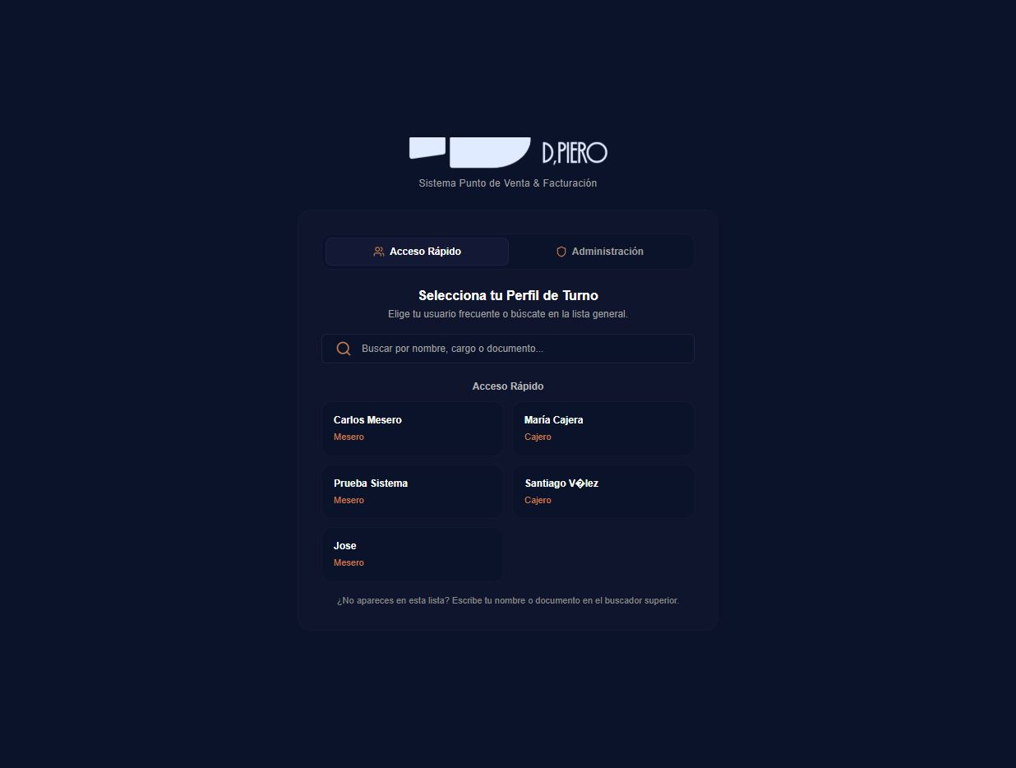
Figura 1 — Pantalla de acceso — pestaña Acceso Rápido
Este es el acceso habitual para Mesero, Cajero y Cocina. No requiere correo ni contraseña: solo su PIN personal de 4 dígitos.

Paso a paso
- Paso 1. Abra Google Chrome o Microsoft Edge.
- Paso 2. Escriba en la barra de direcciones http://localhost:5173 y presione Enter.
- Paso 3. El sistema muestra la pantalla D'Piero Restaurante — Sistema Punto de Venta & Facturación. Por defecto está seleccionada la pestaña Acceso Rápido.
- Paso 4. Verá la sección ¿Selecciona tu Perfil de Turno? con la lista de usuarios activos frecuentes: Carlos Mesero, María Cajera, Prueba Sistema, Santiago Vélez, Jose (según configuró el administrador). Si no aparece su nombre, escríbalo en el buscador superior.
- Paso 5. Toque su nombre completo (por ejemplo, Carlos Mesero).
- Paso 6. Aparece el teclado numérico con el título Ingresa tu PIN de 4 dígitos y el nombre del usuario seleccionado.
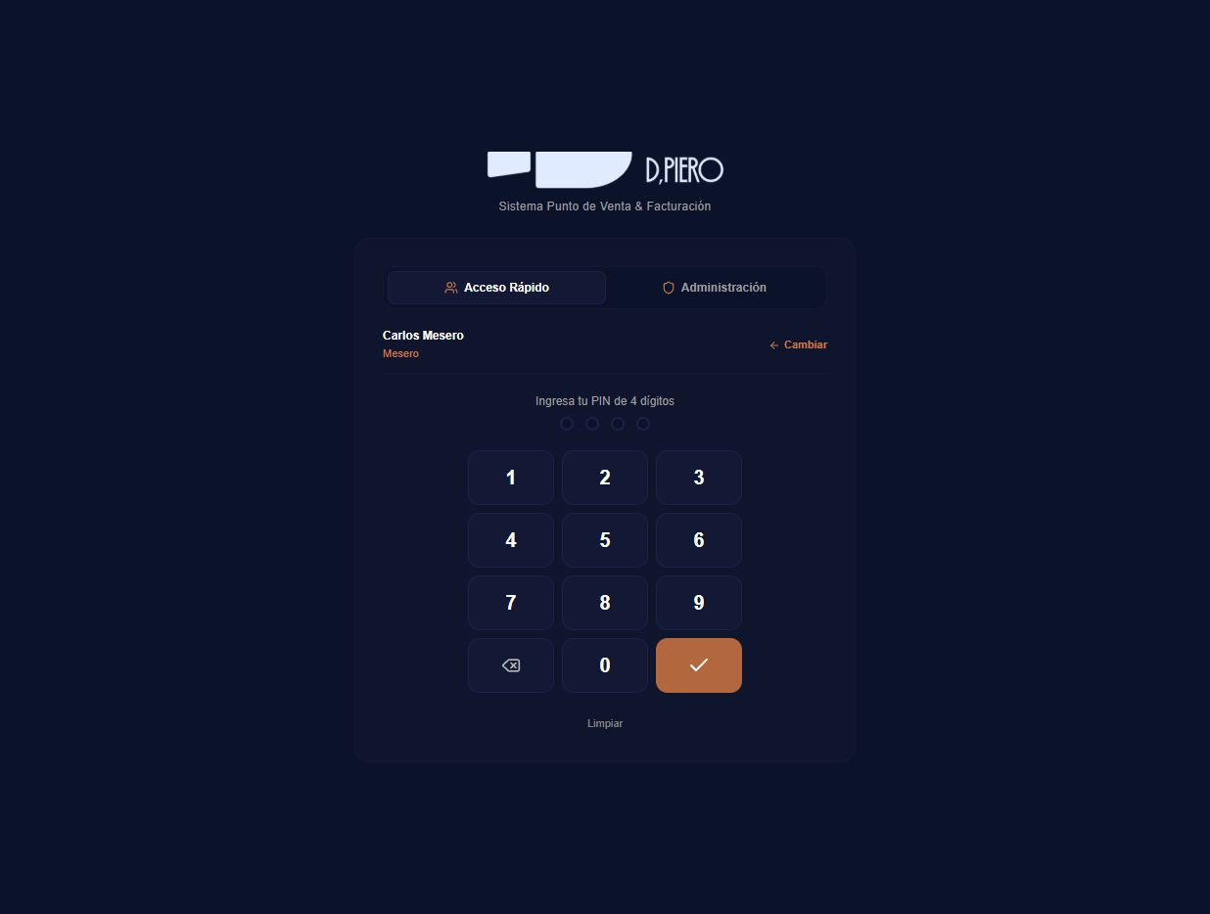
Figura 2 — Teclado de PIN de 4 dígitos tras seleccionar a Carlos Mesero
- Paso 7. Ingrese su PIN de 4 dígitos. Use la tecla ⌫ para borrar un dígito, Limpiar para borrar todo, o la ✓ naranja para confirmar antes de completar los 4 dígitos.
- Paso 8. Si el PIN es correcto, el sistema lo lleva directamente al POS (página Inicio). Si es incorrecto, el teclado se limpia y aparece el mensaje de PIN incorrecto. Inténtalo de nuevo.
Resultado esperado: sesión iniciada; el navbar muestra su nombre (por ejemplo, Carlos Mesero, con su rol y avatar); puede operar solo las pestañas y secciones que su rol permite.
⚠️ Nota de seguridad. El PIN es personal e intransferible. No lo comparta, aunque otro integrante del equipo le pida usar su sesión. Nunca use PINs de fábrica (1234) en el turno real: pídaselo al administrador.

8.3 Cómo ingresar — acceso administrativo (correo y contraseña)
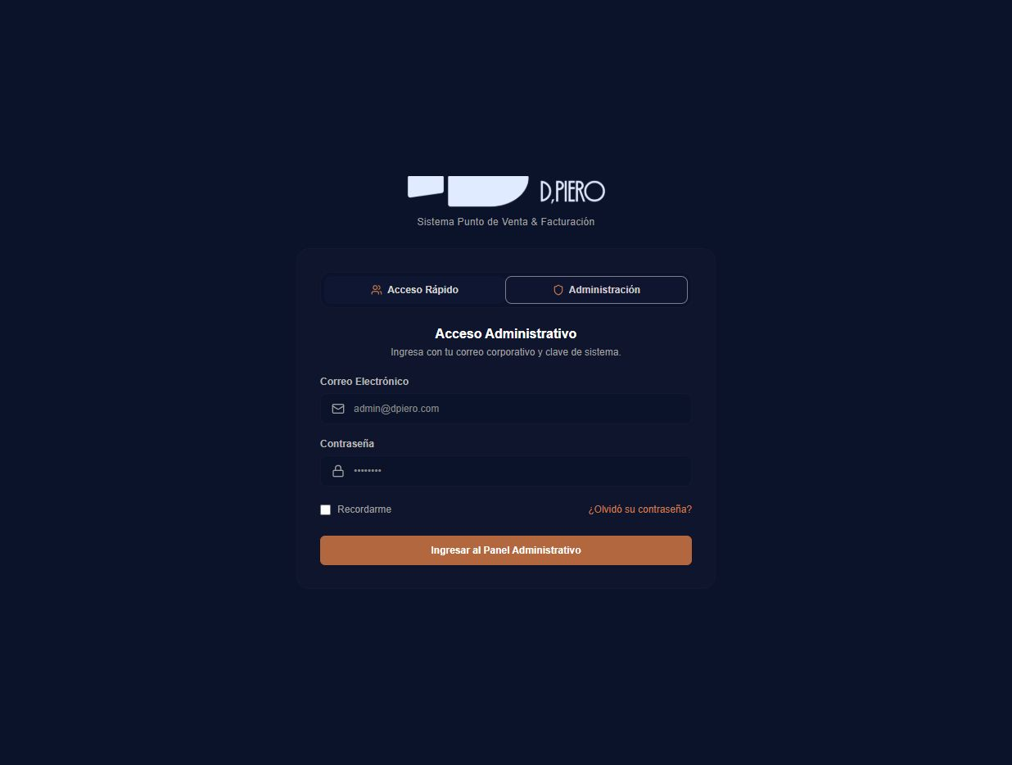
Figura 3 — Pantalla de acceso — pestaña Administración

Paso a paso
- Paso 1. En la pantalla de acceso, toque la pestaña Administración (junto a Acceso Rápido).
- Paso 2. El sistema muestra Acceso Administrativo — Ingresa con tu correo corporativo y clave de sistema.
- Paso 3. En Correo Electrónico escriba admin@dpiero.com (o el correo del administrador que le asignaron).
- Paso 4. En Contraseña escriba su clave (mínimo 10 caracteres recomendados).
- Paso 5. (Opcional) Marque Recordarme para agilizar el próximo acceso en ese mismo computador.
- Paso 6. Presione el botón naranja Ingresar al Panel Administrativo.
- Paso 7. El sistema abre el Listado de Usuarios (panel de administración) con sus credenciales cargadas.
Resultado esperado: sesión de administrador iniciada; el navbar muestra el rol Admin con su avatar; el enlace Usuarios es visible; tiene acceso a menús de Gestión de permisos (ícono hamburguesa → Admin).
⚠️ Bloqueo por intentos. Tras 3 intentos fallidos consecutivos, la cuenta se bloquea por seguridad y verá el aviso Cuenta bloqueada. Solicite el desbloqueo al administrador general. El contador se reinicia al ingresar correctamente.

8.4 Usuario y contraseña
Tipo de usuario | Credencial | Observación
Administrador general | `admin@dpiero.com` + contraseña (entregada por el propietario) | NUNCA compartir; cambiar tras la primera entrega
Mesero | PIN de 4 dígitos personal | Sin contraseña; acceso rápido en caja
Cajero | PIN de 4 dígitos personal | Acceso rápido; sin contraseña
Cocina | PIN de 4 dígitos personal | Acceso rápido; sin contraseña
Nueva asignación | El administrador crea la cuenta y le entrega PIN/clave por separado | Ver módulo Usuarios (sección 10.6)
Tabla 13 — Credenciales por tipo de usuario (valores de demostración)

8.5 Recuperación de contraseña (código de 6 dígitos)
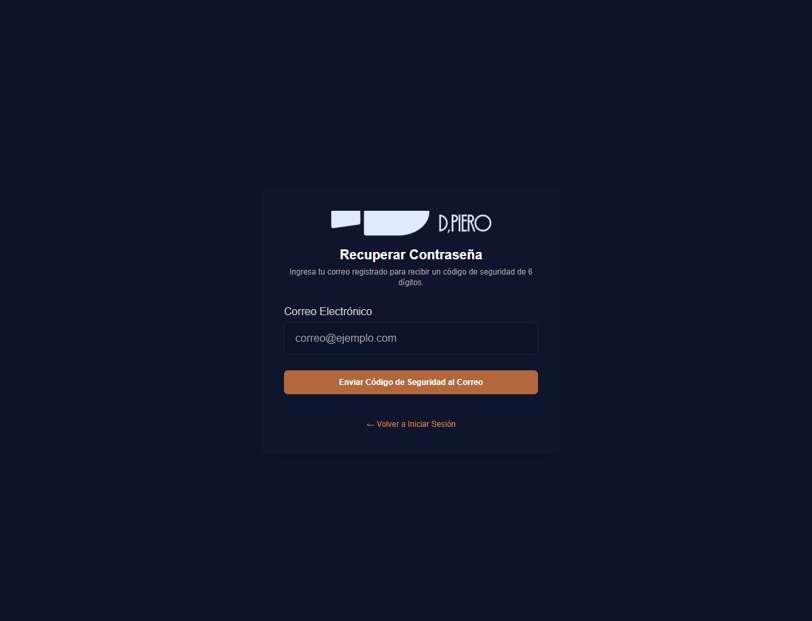
Figura 4 — Paso 1 — Solicitar el código de seguridad
Use este procedimiento si olvidó su contraseña de administrador (los operativos no usan contraseña; su recuperación es reasignación de PIN por el administrador).

Paso a paso
- Paso 1. En la pestaña Administración toque el enlace ¿Olvidó su contraseña? (debajo de Contraseña).
- Paso 2. El sistema abre Recuperar Contraseña — Ingresa tu correo registrado para recibir un código de seguridad de 6 dígitos.
- Paso 3. Escriba su correo (admin@dpiero.com o el suyo) en Correo Electrónico.
- Paso 4. Presione Enviar Código de Seguridad al Correo.
- Paso 5. El sistema responde: Código de verificación de 6 dígitos enviado a …. Revise su bandeja de entrada (y también spam/promociones) en un máximo de 2 minutos.
- Paso 6. Abra el correo con asunto Código de Verificación (NNNNNN) — D'Piero Restaurante. El código naranja de 6 dígitos está destacado en el mensaje.
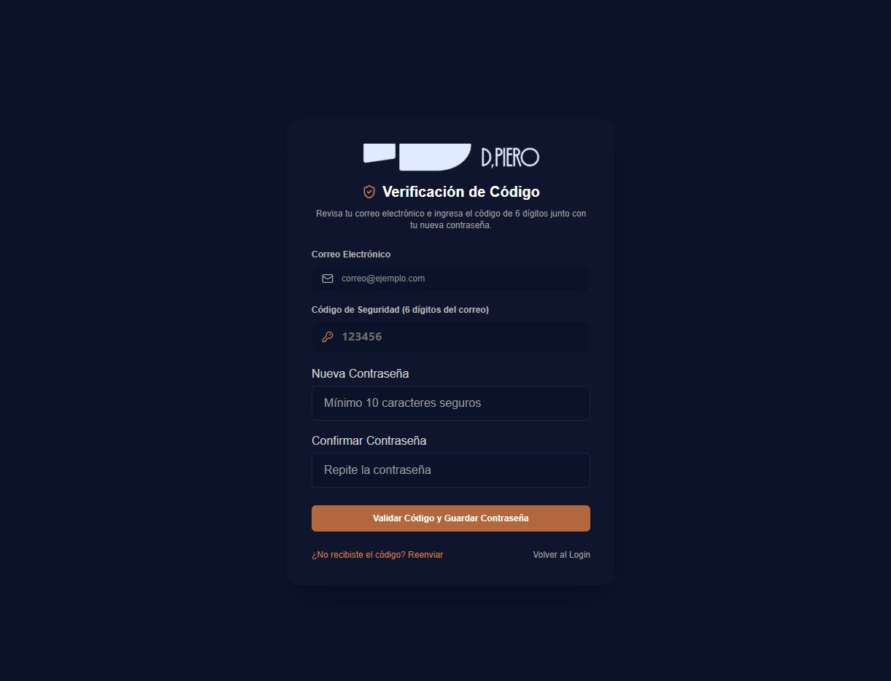
Figura 5 — Paso 2 — Verificar código y definir nueva contraseña
- Paso 7. En la misma pantalla (o en /Auth/reset-password), escriba su correo y el código de 6 dígitos recibido.
- Paso 8. En Nueva Contraseña escriba su clave nueva (mínimo 10 caracteres, idealmente con mayúsculas, números y símbolo). Repítala en Confirmar Contraseña.
- Paso 9. Presione Validar Código y Guardar Contraseña.
- Paso 10. Si el código es válido y no ha vencido (15 minutos) ni fue usado, el sistema confirma: Contraseña actualizada exitosamente. Ingrese con la nueva clave en la pestaña Administración.
⚠️ El código vence en 15 minutos y es de un solo uso. Si tardó más, solicite uno nuevo. Si el correo no llega, revise spam; si aun así no llega, el servidor de correo puede estar mal configurado — avise al administrador técnico (sección 15) con el mensaje exacto que muestra el sistema.

8.6 Cierre de sesión

Cierre manual
- Paso 1. Toque el ícono de hamburguesa ☰ (esquina superior derecha del navbar).
- Paso 2. En el menú desplegable toque la opción roja Cerrar sesión (al final del menú).
- Paso 3. El sistema limpia su sesión y regresa a la pantalla de acceso Acceso Rápido / Administración.

Cierre automático por inactividad
Si nadie interactúa con el sistema durante 10 minutos (sin tocar pantalla ni teclado), la sesión se cierra automáticamente por seguridad, se borran las credenciales del computador y el sistema regresa a la pantalla de acceso. Esto evita que un tercero cobre u opere con su sesión en su ausencia. Recomendación: no espere a que ocurra; cierre siempre con Cerrar sesión al final de su turno.

8.7 Resultado esperado de cada acción (resumen)
Acción | Resultado esperado
Acceso rápido con PIN correcto | Entrada directa al POS con su nombre y rol en el navbar
PIN incorrecto | Teclado se limpia; mensaje 'PIN incorrecto. Inténtalo de nuevo.'
Login administrativo correcto | Apertura del Listado de Usuarios (administrador)
3 intentos administrativos fallidos | Cuenta bloqueada (aviso de SweetAlert2); contactar al administrador
Envío de código de recuperación | Correo con código de 6 dígitos en ≤ 2 minutos; mensaje de éxito en pantalla
Código válido y vigente | Contraseña actualizada; puede ingresar con la nueva clave
Código vencido, usado o incorrecto | Mensaje de error; debe solicitar un código nuevo
Cierre manual de sesión | Sesión eliminada; regreso a pantalla de acceso
10 minutos sin interacción | Sesión cerrada automáticamente; regreso a pantalla de acceso
Tabla 14 — Resultados esperados de las acciones de acceso

9. Pantalla principal
La pantalla principal es el POS (Terminal de Punto de Venta) del restaurante. Se abre al iniciar sesión y también en la dirección /. Estas son sus zonas, de arriba hacia abajo y de izquierda a derecha:
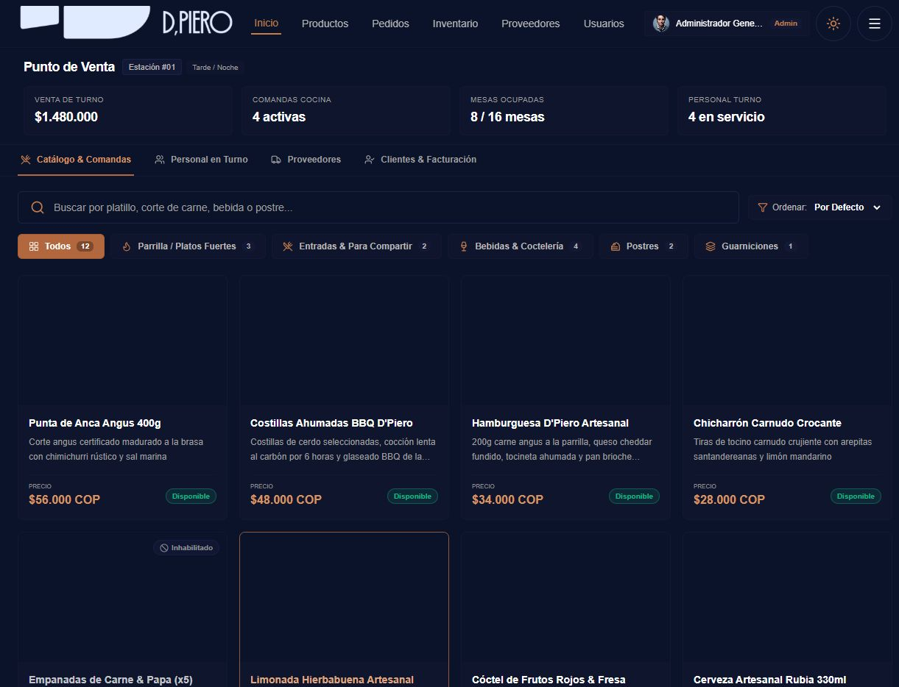
Figura 6 — POS — pestaña Catálogo & Comandas (vista completa)

9.1 Barra de navegación (navbar superior)
Elemento | Descripción
Logo D'Piero (izquierda) | Enlace permanente al POS (Inicio)
Inicio | Abre la pantalla principal (POS)
Productos | Abre el listado del menú (catálogo completo)
Pedidos | Abre la creación de comandas (acceso directo a Crear Pedido)
Inventario | Abre el listado de insumos (visible según permisos)
Proveedores | Abre el listado de proveedores (visible según permisos)
Usuarios | Abre el listado de usuarios (visible según permisos — administrador o list_user)
Avatar + nombre + rol | Muestra su foto, nombre y rol (p. ej. Administrador Gen…, Admin)
Ícono de sol/luna | Cambia entre tema claro y oscuro (persiste la preferencia)
Botón hamburguesa ☰ | Abre el menú de acciones (opciones completas: negocio, administración, cambiar operador, cerrar sesión)
Tabla 15 — Elementos del navbar y su función

9.2 Encabezado operativo del POS
Justo debajo del navbar, el encabezado Punto de Venta muestra tres datos en tiempo real: la Estación (Estación #01), el Turno (Tarde / Noche) y el Operador en turno (su nombre y su rol). A la derecha hay cuatro indicadores rápidos del turno (valores de demostración):
Indicador | Qué muestra | Uso
VENTA DE TURNO — $1.480.000 | Total vendido en el turno (COP) | Medida de desempeño de la caja
COMANDAS COCINA — 4 activas | Comandas pendientes de cocina | Referencia de carga para cocina y salón
MESAS OCUPADAS — 8 / 16 mesas | Mesas con comanda activa de 16 disponibles | Ocupación del salón en tiempo real
PERSONAL TURNO — 4 en servicio | Empleados en turno | Quién está en operación ahora
Tabla 16 — Indicadores KPI del turno (valores de ejemplo)

9.3 Pestañas del POS según su rol
Debajo del encabezado aparece una barra de pestañas. Las pestañas visibles dependen de su rol:
Pestaña | Mesero | Cajero | Cocina | Administrador
Catálogo & Comandas | ✓ | ✓ | ✓ | ✓
Personal en Turno | — | — | — | ✓
Proveedores | — | — | — | ✓
Clientes & Facturación | — | ✓ | — | ✓
Tabla 17 — Visibilidad de pestañas por rol
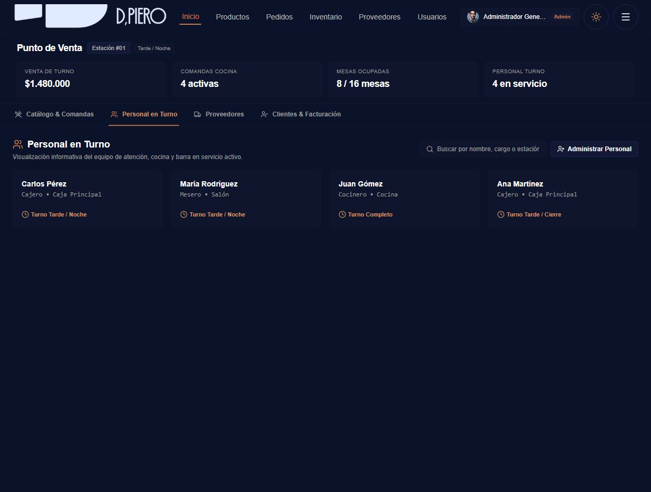
Figura 7 — Pestaña Personal en Turno (solo Administrador)
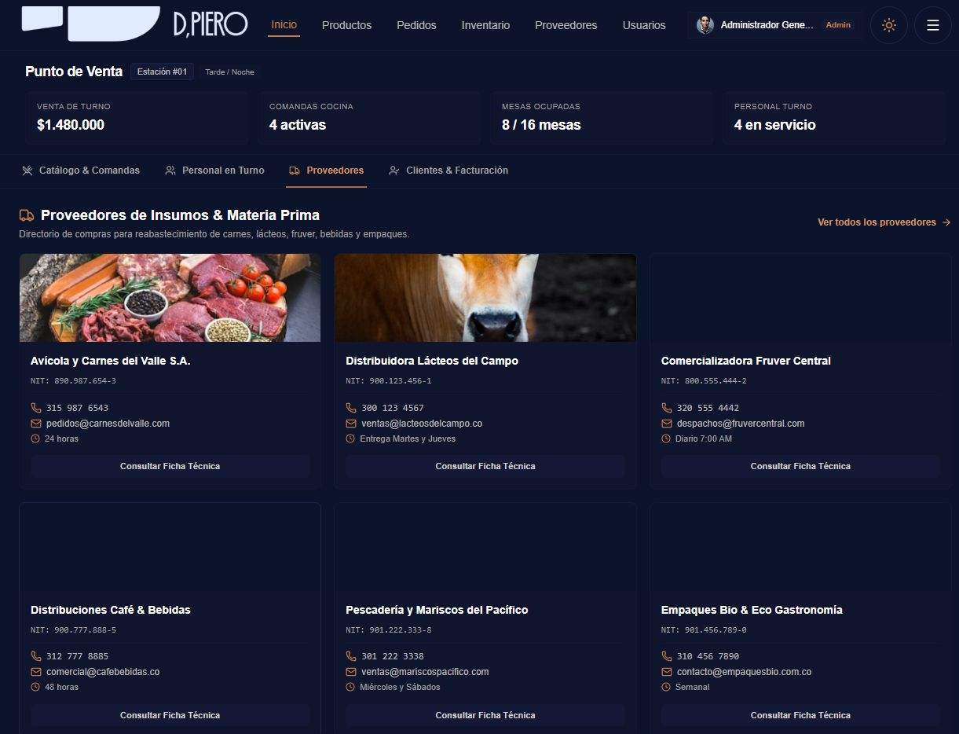
Figura 8 — Pestaña Proveedores del POS (solo Administrador)
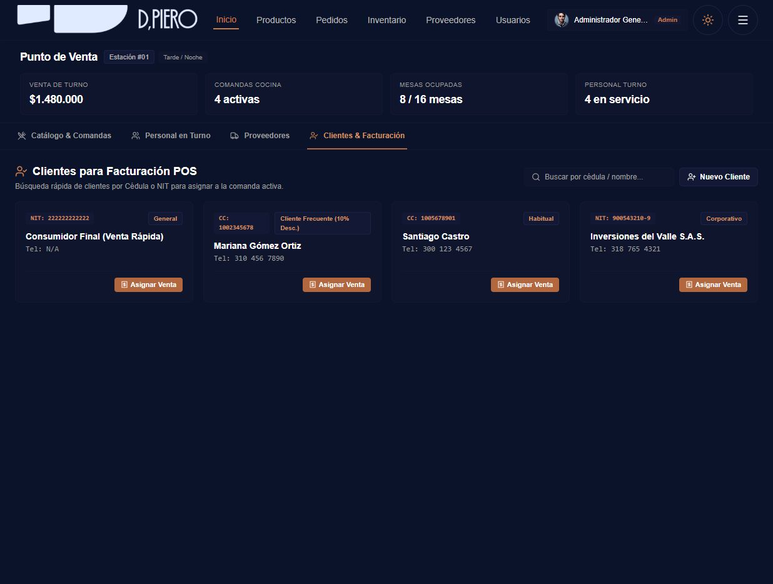
Figura 9 — Pestaña Clientes & Facturación (Administrador y Cajero)

9.4 Panel principal — Catálogo & Comandas (en detalle)

9.4.1 Buscador y orden
- Buscador de platillos: escriba cualquier texto (platillo, corte, bebida, ingrediente); el catálogo se filtra al instante y la URL conserva la búsqueda (?search=…).
- Ordenar: menú desplegable Ordenar: Por Defecto (permite cambiar el orden del catálogo — alfabético, precio, más vendidos en futuras versiones).

9.4.2 Filtros por categoría
Chips de categoría con conteo de productos: Todos (12), Parrilla / Platos Fuertes (3), Entradas & Para Compartir (2), Bebidas & Coctelería (4), Postres (2), Guarniciones (1). Toque una categoría para ver solo esos productos.

9.4.3 Tarjetas de producto
- Imagen del platillo (foto real del menú).
- Código interno (PAR-01, ENT-02, BEB-03…).
- Nombre del platillo.
- Descripción corta (ingredientes principales).
- PRECIO $… COP (p. ej. $56.000 COP).
- Indicador Disponible (verde) o Inhabilitado (gris) según el estado del producto en el inventario/menú.
Resultado esperado: cualquier cambio de disponibilidad hecho por el administrador en /productList se refleja en el POS tras recargar (F5). Los platillos inactivos nunca aparecen para la venta.

10. Funcionalidades del Sistema
Esta sección recorre, uno por uno, los módulos del sistema. Por cada módulo se documenta el objetivo, cómo acceder, la descripción de la pantalla, cada botón y cada campo, el resultado esperado de cada acción y un ejemplo de uso con datos reales del restaurante. Los módulos con operaciones CRUD se cubren por completo (Crear, Consultar, Actualizar, Activar/Desactivar).
Convención de rutas: los comandos como /orderList corresponden a la barra de direcciones del navegador (p. ej. http://localhost:5173/orderList). Las capturas muestran el sistema en español (Colombia) con moneda COP ($185.000).

10.1 Módulo Pedidos / Comandas (el corazón del POS)
Objetivo del módulo. Capturar el pedido del cliente en una mesa, agregar platillos con notas para cocina, calcular el total automáticamente, descontar el stock del producto vendido, consultar el estado de los pedidos en curso, editarlos, cobrarlos e imprimirlos. Es el módulo más usado del restaurante (varias veces por hora).
Cómo acceder al módulo. Desde el navbar toque Pedidos (directo a crear comanda) o vaya a /orderList (listado) o a / y toque Catálogo & Comandas para agregar platillos desde el menú.

10.1.1 Crear una comanda (paso a paso)
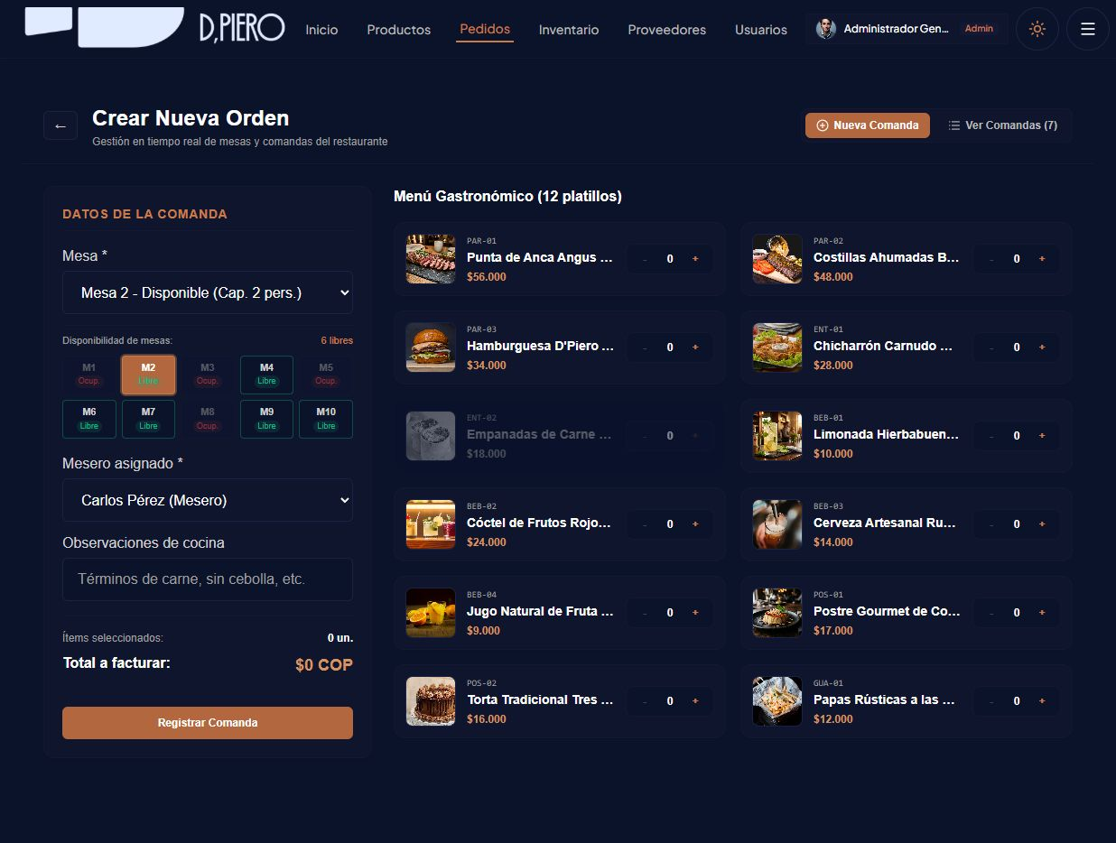
Figura 10 — Pantalla Crear Nueva Orden con disponibilidad de mesas y catálogo
Descripción de la pantalla. El encabezado muestra Crear Nueva Orden — Gestión en tiempo real de mesas y comandas del restaurante, con el botón Nueva Comanda y Ver Comandas (7). El formulario se divide en dos zonas: a la izquierda, DATOS DE LA COMANDA; a la derecha, Menú Gastronómico (12 platillos).

Campos del formulario (zona izquierda)
Campo | Descripción y reglas
Mesa * | Desplegable de mesas. Muestra solo las mesas libres con su capacidad (p. ej. 'Mesa 2 - Disponible (Cap. 2 pers.)'). Obligatorio.
Disponibilidad de mesas | Abajo del desplegable: texto 'X libres' y rejilla de mesas M1–M10. Las ocupadas aparecen rojas; las libres, verdes. Tocar una mesa del grid selecciona esa mesa en el desplegable.
Mesero asignado * | Desplegable con el personal; aparece preseleccionado quien inició sesión (p. ej. 'Carlos Pérez (Mesero)'). Obligatorio.
Observaciones de cocina | Texto libre para indicaciones globales: 'Término medio', 'Salsa BBQ aparte', 'Sin cebolla'. Máximo razonable: 500 caracteres.
Ítems seleccionados | Contador de platillos ('2 un.') y total en vivo en COP ($112.000 COP).
Registrar Comanda | Botón naranja grande: guarda la comanda completa. Deshabilitado hasta que haya al menos un ítem y una mesa.
Tabla 18 — Campos del formulario Crear Nueva Orden

Botones y controles (zona derecha — platillos)
Control | Acción
Tarjetas de platillos | Cada tarjeta muestra código (PAR-01), foto, nombre, precio COP y contador. Tocar el cuerpo de la tarjeta la agrega 1 unidad a la comanda.
− / 0 / + | Los botones laterales restan o suman unidades. El número central muestra la cantidad actual. '−' en 0 no hace nada.
Menú Gastronómico (12 platillos) | Encabezado del catálogo con el total vigente; el menú se carga desde PostgreSQL con stock real; platillos con stock 0 aparecen deshabilitados (opacos).
Ver Comandas (N) | Arriba a la derecha: lleva al listado de comandas (/orderList).
Tabla 19 — Controles del catálogo de la comanda

Resultado esperado de cada acción
Acción | Resultado esperado
Elegir mesa | La mesa elegida se marca en el grid; 'Disponibilidad' actualiza; el botón Registrar queda armado cuando hay ítems
Tocar + en un platillo | El contador sube; el total se recalcula en vivo; la línea aparece en el resumen
Tocar − | El contador baja; si llega a 0, el ítem desaparece del resumen
Escribir nota de cocina | Se guarda en la comanda y aparece en el detalle/impresión
Registrar Comanda | El sistema guarda en PostgreSQL; muestra confirmación verde 'Comanda registrada'; abre el listado con la nueva comanda ORD-XXX; el stock de los platillos se descuenta
Registro con mesa ocupada | No es seleccionable; si igualmente fuerza el envío, el backend registra con la mesa elegida (validación de disponibilidad es del grid)
Tabla 20 — Resultados esperados al crear una comanda

Ejemplo de uso (caso real del restaurante)
- Mesa 2 llega con 2 comensales. Carlos (Mesero) abre Pedidos → Crear Pedido.
- En Mesa elige Mesa 2 - Disponible (Cap. 2 pers.) — el grid la marca en naranja.
- Mesero asignado ya muestra Carlos Pérez (Mesero); lo deja.
- En el catálogo busca Punta de Anca y toca + dos veces: contador 2, total $112.000 COP.
- Escribe en Observaciones de cocina: Término medio en la carne, salsas aparte.
- Presiona Registrar Comanda.
- El sistema confirma y Carlos ve en /orderList la ORD-008 · Mesa 2 · Carlos Pérez · $112.000 · Abierta.

10.1.2 Consultar el listado de comandas
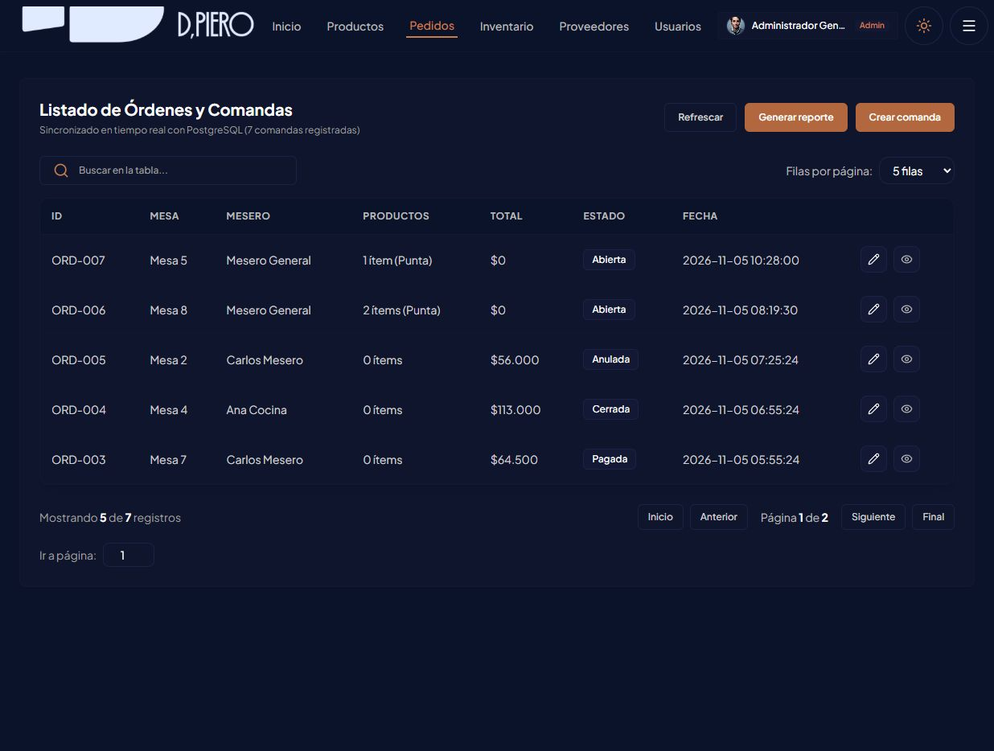
Figura 11 — Listado de Órdenes y Comandas con estado y paginación
Descripción. Página Listado de Órdenes y Comandas. Muestra las comandas en tabla con columnas ID (ORD-###), MESA, MESERO, PRODUCTOS (resumen), TOTAL, ESTADO (Abierta / En preparación / Pagada / Cerrada / Anulada) y FECHA. Arriba a la derecha: botones Refrescar, Generar reporte (según permisos) y Crear comanda; buscador con lupa; filas por página (5); paginador (Inicio / Anterior / Página 1 de 2 / Siguiente / Final).

Botones de acción por fila
Botón | Acción | Resultado
✏️ (lápiz) | Editar la comanda | Abre la pantalla de edición (sección 10.1.3)
👁️ (ojo) | Ver detalle | Abre el modal 'Comanda ORD-###' con ítems, notas y total (sección 10.1.4)
Tabla 21 — Acciones disponibles por cada comanda

Ejemplo de uso
María (caja) llega a las 19:30 y toca Pedidos → Listado de Órdenes. Busca ORD-005 en el buscador; ve la comanda Anulada con observaciones 'Cliente se retiró antes del servicio'. Verifica que el total $56.000 no deba cobrarse. Toca el 👁️ para confirmar los ítems y archiva el turno.

10.1.3 Editar una comanda
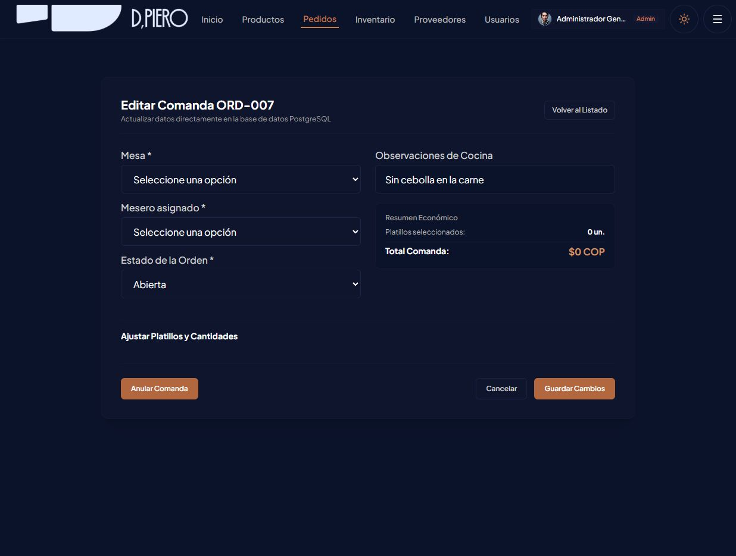
Figura 12 — Pantalla Editar Comanda ORD-007
Descripción. Se abre desde el lápiz del listado. Encabezado Editar Comanda ORD-007 — Actualizar datos directamente en la base de datos PostgreSQL con el botón Volver al Listado.

Campos y botones
Elemento | Descripción
Mesa * | Cambiar la mesa de la comanda (mismo desplegable con disponibilidad)
Mesero asignado * | Cambiar el mesero responsable
Estado de la Orden * | Cambiar estado: Pendiente, Abierta, En preparación, Pagada, Cerrada, Anulada
Observaciones de Cocina | Editar notas globales
Ajustar Platillos y Cantidades | Sección con los platillos de la comanda y contadores −/+ para agregar o retirar unidades; eliminar deja en 0
Resumen Económico | Contador de platillos y total de la comanda recalculado en vivo
Anular Comanda | Botón bordeado rojo: anula la comanda (con motivo opcional) — la comanda queda 'Anulada' y deja de contar en ventas
Cancelar | Descarta cambios y vuelve al listado
Guardar Cambios | Persiste todo en PostgreSQL y regresa al listado; el total se recalcula
Tabla 22 — Campos y botones de Editar Comanda

Ejemplo de uso
El mesero Carlos nota que la comanda ORD-007 fue asignada a Mesa 5 pero el cliente se cambió a Mesa 7. Toca el ✏️ en ORD-007, cambia Mesa a Mesa 7, confirma el mesero y presiona Guardar Cambios. La comanda actualizada aparece en /orderList como ORD-007 · Mesa 7.

10.1.4 Ver el detalle (modal)
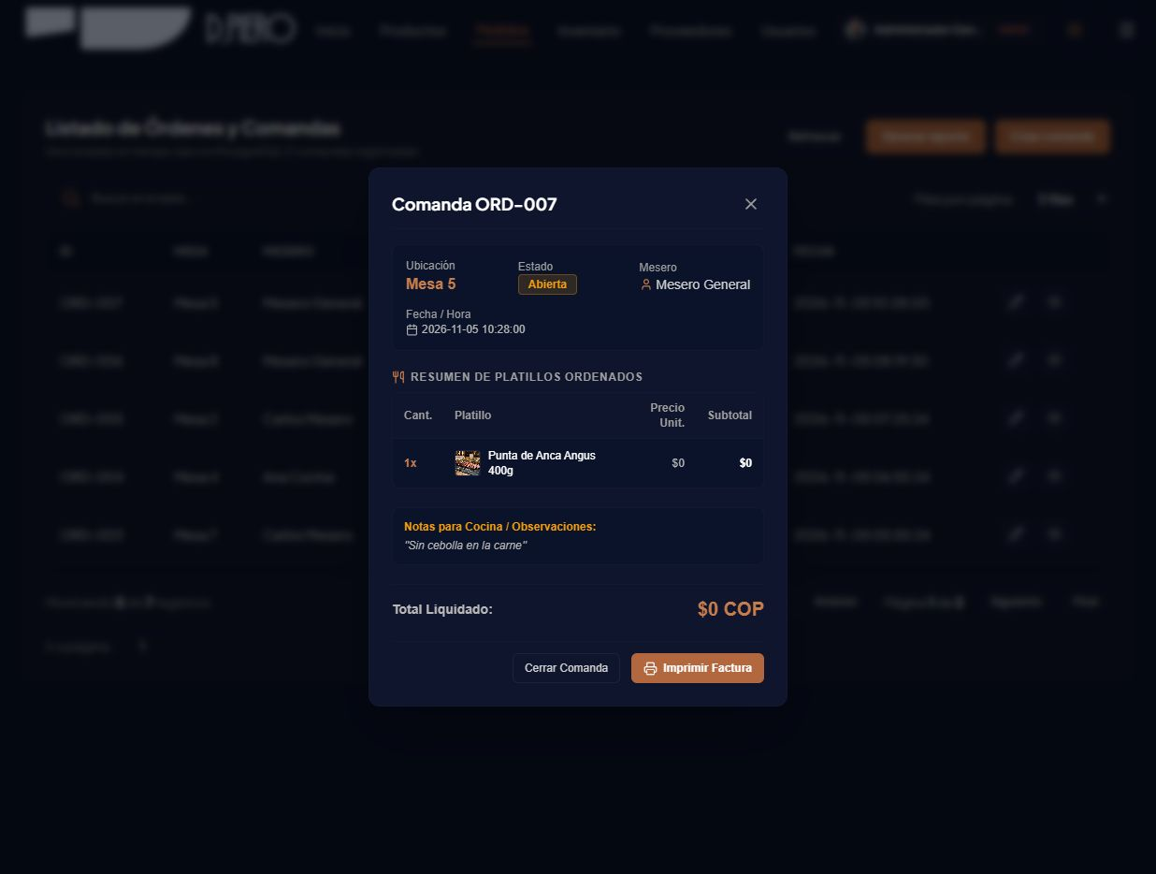
Figura 13 — Modal Comanda ORD-007 con ítems, notas y total
Descripción. Modal sobre fondo atenuado; se abre con el 👁️ desde el listado. Muestra: ubicación (Mesa), estado (chip naranja), mesero, fecha/hora de creación, tabla de platillos (Cant. / Platillo / Precio Unit. / Subtotal), notas de cocina y Total Liquidado $…. Botones:
Botón | Acción
Cerrar Comanda | Cambia el estado a 'Cerrada' (terminado el servicio y cobrado)
Imprimir Factura | Abre el diálogo de impresión del navegador para imprimir la comanda/factura
✕ (cerrar modal) | Cierra el modal sin cambios
Tabla 23 — Botones del modal de detalle de comanda

10.1.5 Cambiar el estado (cocina → caja)
- Cocina recibe la comanda y cambia el estado a En preparación (edición rápida) para que el salón sepa que se está cocinando.
- Al terminar la preparación, Cocina la vuelve a En preparación o la deja pendiente; Caja la marca Pagada cuando cobra.
- Al final del servicio, Caja presiona Cerrar Comanda (o cambia el estado a Cerrada); las cerradas no vuelven al flujo activo.
- Para un pedido equivocado que no fue entregado, usar Anular Comanda con el motivo.

10.2 Módulo Productos (Catálogo / Menú)
Objetivo del módulo. Mantener el menú del restaurante actualizado: crear platillos y bebidas con precio y foto, editarlos, activarlos o inhabilitarlos (sin eliminarlos físicamente) y consultar su stock disponible.
Cómo acceder al módulo. Desde el navbar toque Productos o vaya a /productList. Crear requiere el permiso de creación de productos (solo administrador por defecto).

10.2.1 Listar productos
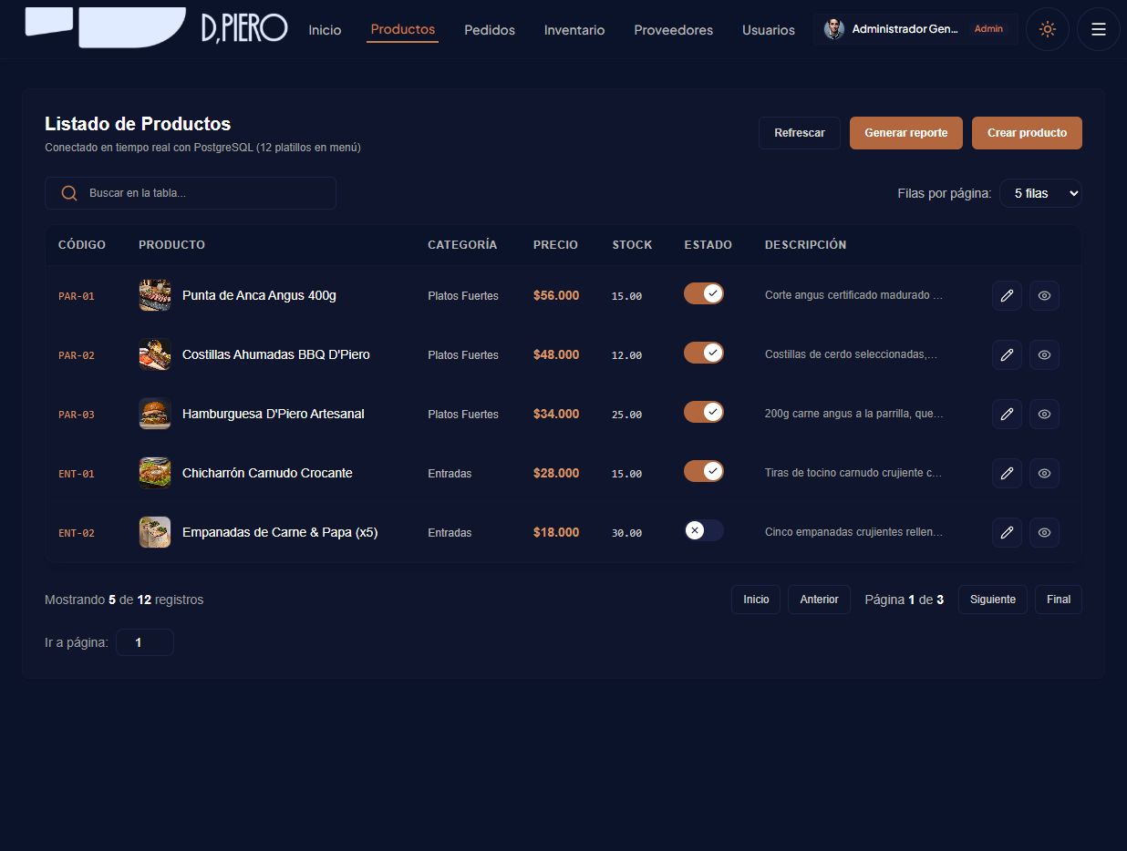
Figura 14 — Listado de Productos — 12 platillos, 5 por página
Descripción de la pantalla. Título Listado de Productos — Conectado en tiempo real con PostgreSQL (12 platillos en menú). A la derecha: Refrescar, Generar reporte (según permisos) y Crear producto (naranja sólido). Columnas: CÓDIGO (PAR-01…), PRODUCTO (foto + nombre), CATEGORÍA (Platos Fuertes…), PRECIO, STOCK (15.00), ESTADO (toggle naranja/gris), DESCRIPCIÓN (truncada, con '…'). Cada fila termina con dos acciones: ✏️ editar y 👁️ ver ficha. Paginación: 5 filas por página; 'Mostrando 5 de 12 registros'; botones Inicio / Anterior / Página 1 de 3 / Siguiente / Final; caja Ir a página: 1.

Botones del listado
Botón | Acción
Refrescar | Vuelve a consultar PostgreSQL (los cambios de otros turnos y del servidor aparecen)
Generar reporte | Abre el modal de reportes (sección 10.7) — PDF/Excel
Crear producto | Abre el formulario de alta (sección 10.2.2)
Buscador (lupa) | Filtra por cualquier texto: código, nombre, categoría, descripción
Toggle de ESTADO | Enciende/apaga el platillo en vivo; al apagarlo desaparece del POS
✏️ | Editar precio, nombre, categoría, descripción, estado (sección 10.2.3)
👁️ | Ver ficha de solo lectura (sección 10.2.4)
Tabla 24 — Botones del Listado de Productos

10.2.2 Crear producto
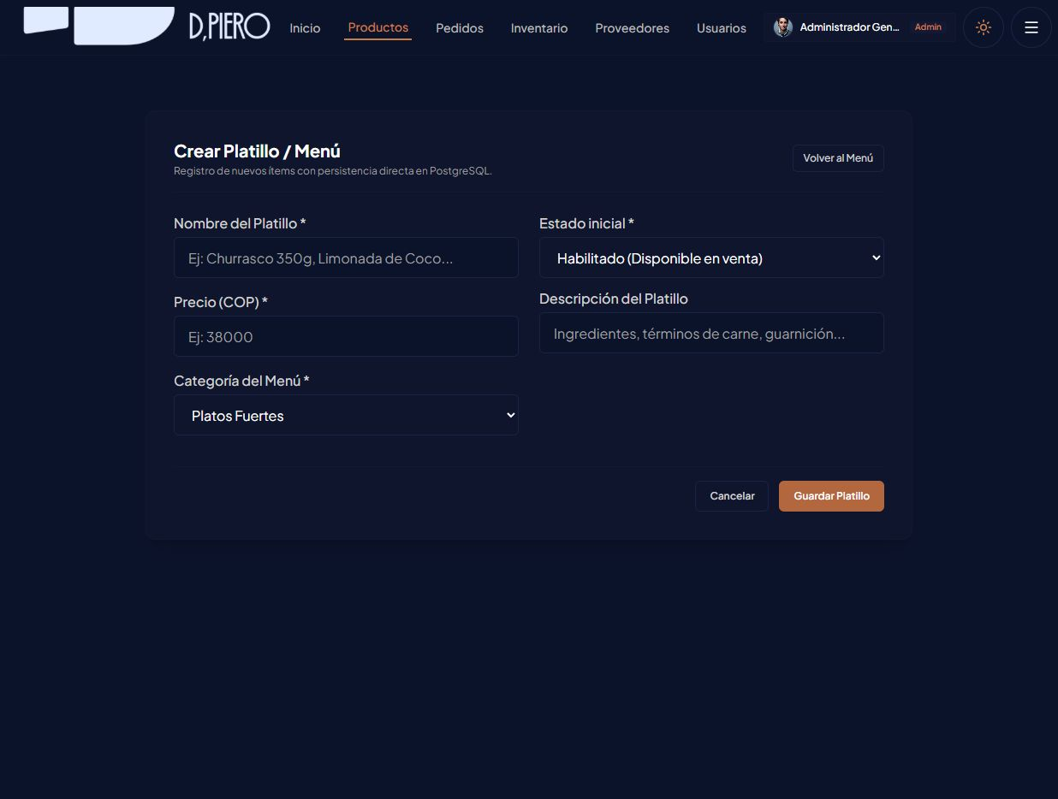
Figura 15 — Formulario Crear Platillo / Menú
Cómo acceder. /CreateProduct (botón Crear producto en el listado). Encabezado: Crear Platillo / Menú — Registro de nuevos ítems con persistencia directa en PostgreSQL; botón Volver al Menú.

Campos del formulario
Campo | Obligatorio | Descripción
Nombre del Platillo * | Sí | Nombre comercial tal como saldrá en el POS (ej. 'Hamburguesa D'Piero Artesanal')
Precio (COP) * | Sí | Valor en pesos colombianos, sin puntos ni símbolos: 34000
Categoría del Menú * | Sí | Desplegable: Platos Fuertes / Entradas / Bebidas / Postres / Guarniciones
Estado inicial * | Sí | **Habilitado (Disponible en venta)** — por defecto; o **Inhabilitado**
Descripción del Platillo | No | Ingredientes y preparación breve para el cliente y la cocina
Tabla 25 — Campos del formulario Crear Platillo

Botones y resultado esperado
Botón | Resultado
Cancelar | Descarta la captura y vuelve al listado (o al menú anterior)
Guardar Platillo | Guarda el producto: aparece en el listado con código automático y queda disponible en el POS de inmediato

Ejemplo de uso
El administrador decide vender Limonada de Coco 400 ml por $12.000. Toca Crear producto, escribe Limonada de Coco 400ml, precio 12000, categoría Bebidas, estado Habilitado, descripción Zumo natural con hierbabuena y coco fresco. Pulsa Guardar Platillo; el listado muestra BEB-05 (código automático) y el POS ya lo ofrece con foto por defecto.

10.2.3 Editar producto
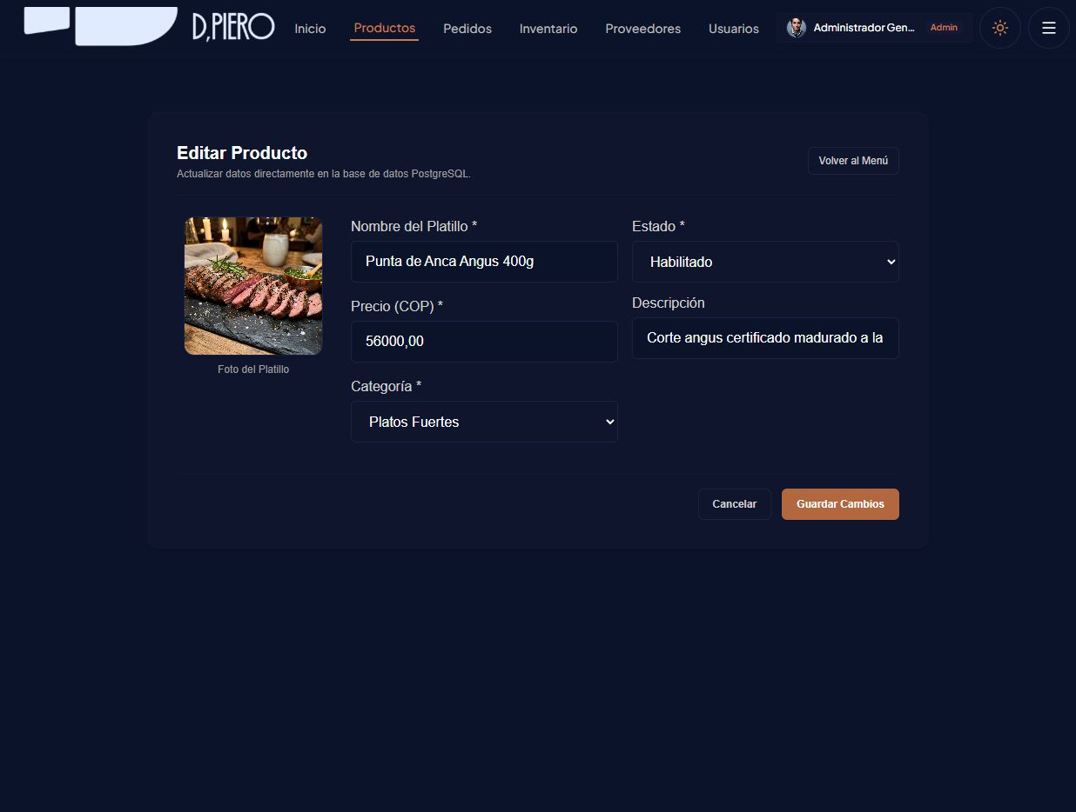
Figura 16 — Pantalla Editar Producto — estado Habilitado, platillo Punta de Anca
Cómo acceder. Lápiz (✏️) en la fila del producto. Descripción: foto del platillo a la izquierda, formulario a la derecha con Nombre del Platillo, Estado (Habilitado/Inhabilitado), Precio (COP), Categoría, Descripción. Botones Cancelar y Guardar Cambios.

Ejemplo de uso (cambio de precio por temporada)
- La inflación obliga a subir la Hamburguesa D'Piero de $34.000 a $37.000.
- Toca ✏️ en la fila del producto; cambia Precio (COP) a 37000; deja el resto.
- Presiona Guardar Cambios; el listado refleja $37.000 y el POS también tras recargar.

10.2.4 Ver ficha (solo lectura)
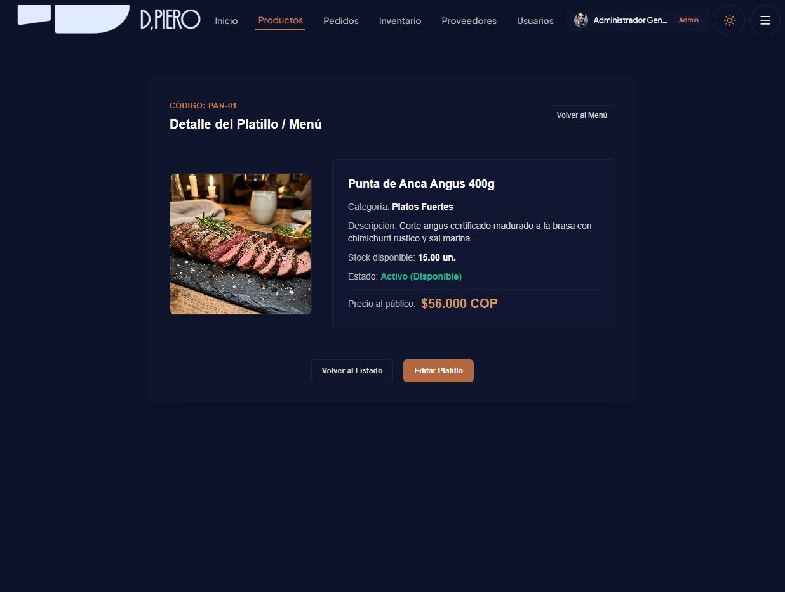
Figura 17 — Detalle del Platillo / Menú — Punta de Anca Angus 400g
Cómo acceder. Ojo (👁️) en la fila. Muestra código, imagen, nombre, categoría, descripción, stock disponible y precio ($56.000 COP) con botones Volver al Listado y Editar Platillo. Útil para consulta rápida sin riesgo de cambios.

10.2.5 Activar / inhabilitar (sin borrar)
- El toggle de ESTADO en la fila enciende (naranja + ✓) o apaga (gris + ✕) el producto.
- Apagado = Inhabilitado: no aparece en el POS ni puede venderse, pero conserva su historial (recomendado fuera de temporada, por escasez de insumos o por decisión del administrador).
- Encendido = Disponible: aparece en el catálogo inmediatamente.
- ⚠️ El sistema no elimina físicamente productos con historial de comandas; la desactivación es la vía correcta.

10.3 Módulo Inventario (Insumos y Materia Prima)
Objetivo del módulo. Controlar las existencias de todo lo que el restaurante compra: carnes, frutas, lácteos, bebidas, insumos secos, empaques y aseo. Saber cuánto hay, cuándo se vence, con qué proveedor se compra y dónde está almacenado. El sistema alerta cuando un insumo está por acabarse (stock bajo mínimo).
Cómo acceder al módulo. Desde el navbar toque Inventario o vaya a /inventoryList. Ver el módulo requiere el permiso de listado; crear/editar requiere permisos de inventario (por defecto: Administrador y Cajero).

10.3.1 Listar inventario (con alertas)
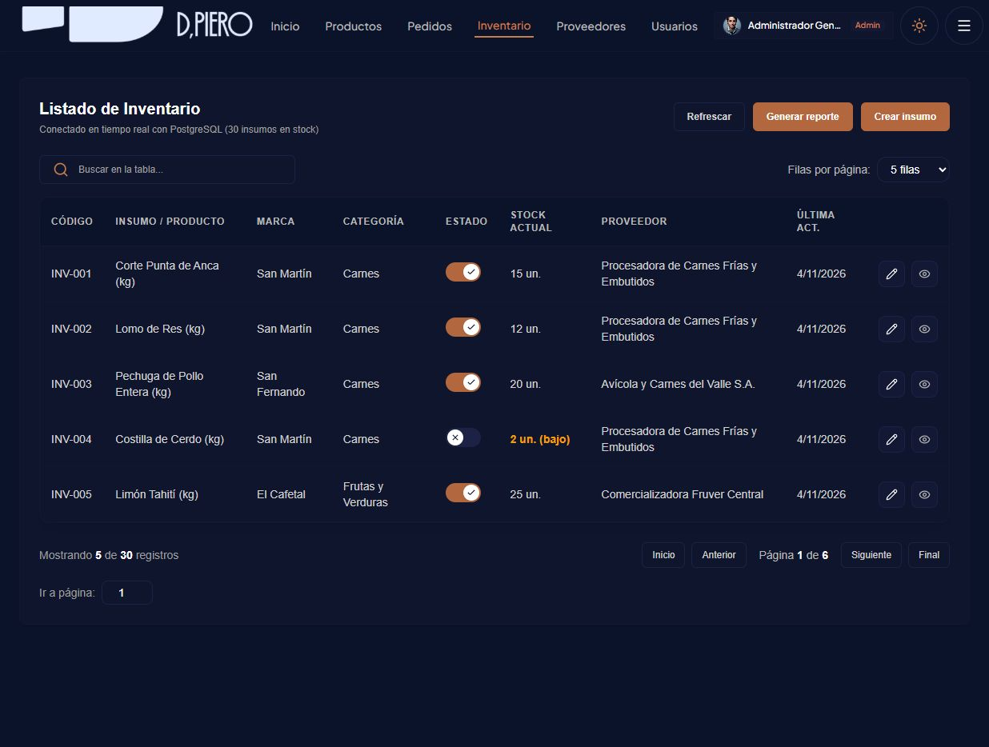
Figura 18 — Listado de Inventario — 30 insumos, alerta de stock bajo en INV-004
Descripción. Título Listado de Inventario — Conectado en tiempo real con PostgreSQL (30 insumos en stock). Botones Refrescar, Generar reporte, Crear insumo. Columnas: CÓDIGO (INV-001…), INSUMO / PRODUCTO, MARCA (San Martín, Colanta…), CATEGORÍA (Carnes, Frutas y Verduras, Lácteos…), ESTADO (toggle), STOCK ACTUAL (resaltado en ámbar si está por debajo del mínimo, con la leyenda (bajo)), PROVEEDOR (empresa que suministra) y ÚLTIMA ACT. (fecha). Paginación 5/página (6 páginas).

Botones del listado
Control | Acción
Refrescar | Vuelve a leer el inventario desde PostgreSQL
Generar reporte | Exporta el inventario (disponible según permisos)
Crear insumo | Abre el formulario de alta (sección 10.3.2)
Buscador | Filtra por código, insumo, marca o categoría
Toggle ESTADO | Activa/inactiva el insumo; inactivo no se compra ni se cuenta
✏️ (lápiz) | Actualizar existencias, ubicación, lote, vencimiento, precios (sección 10.3.3)
👁️ (ojo) | Ficha de solo lectura del insumo
Tabla 26 — Controles del Listado de Inventario

Lectura de la alerta de stock mínimo
En la captura, INV-004 Costilla de Cerdo (kg) muestra toggle apagado (Inactivo) y la leyenda 2 un. (bajo) en ámbar — su stock (2 kg) está por debajo del mínimo configurado (5 kg). La alerta significa: haga un pedido al proveedor Pronto o saque el insumo del menú hasta reponerlo.

10.3.2 Crear insumo
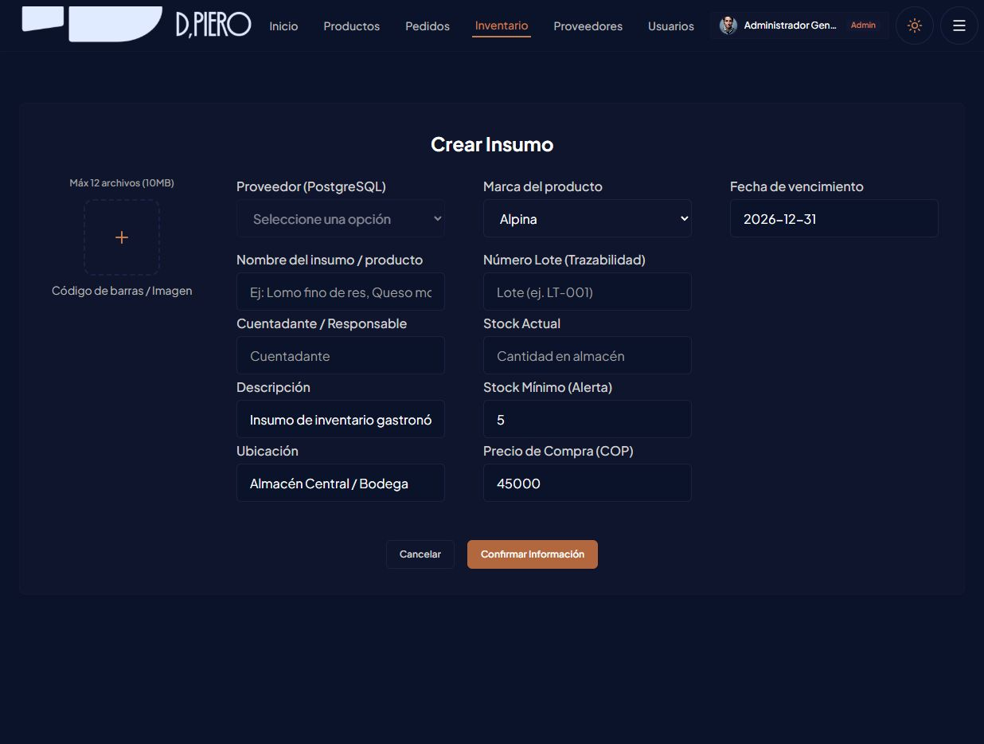
Figura 19 — Formulario Crear Insumo — proveedor, lote y stock mínimo
Cómo acceder. /CreateInventory (botón Crear insumo).

Campos del formulario
Campo | Descripción
Proveedor (PostgreSQL) | Desplegable con los 26 proveedores registrados; dejar en 'Seleccione una opción' si aún no se asigna
Marca del producto | Desplegable con marcas habituales del restaurante (Alpina, Colanta, San Martín, Diana, Bavaria…)
Fecha de vencimiento | Selector de fecha; crítico para trazabilidad sanitaria (HACCP)
Nombre del insumo / producto * | Nombre comercial y unidad: 'Lomo fino de res (kg)', 'Crema de Leche (Litros)'
Número Lote (Trazabilidad) | Código del lote: LT-031… — permite rastrear origen y vencimiento
Stock Actual | Existencia inicial en la unidad de medida
Stock Mínimo (Alerta) | Punto de reposición; debajo de este valor el sistema lo marca en ámbar (por defecto 5)
Descripción | Uso del insumo: 'Crema de leche para salsas y postres de la casa'
Ubicación | Dónde se almacena: Almacén Central / Bodega Abarrotes / Cuarto Frío 1 / Barra Principal
Precio de Compra (COP) | Costo unitario de compra (por defecto 45000)
Tabla 27 — Campos del formulario Crear Insumo

Ejemplo de uso
El administrador recibe 20 kg de Punta de Anca de Carnes del Valle. Toca Crear insumo, elige proveedor Avícola y Carnes del Valle S.A., marca San Martín, vencimiento 2026-11-20, nombre Punta de Anca (kg), lote LT-031, stock actual 20, stock mínimo 5, ubicación Cuarto Frío 1, precio 42000. Guarda; la línea aparece como INV-031 y ya cuenta en existencias.

10.3.3 Actualizar existencias (editar insumo)
- Cuando llega un pedido: entre al ✏️ del insumo, suba Stock Actual con la cantidad recibida, conserve el lote/vencimiento nuevo.
- Cuando se consume (venta o producción): si el sistema descontara en vivo, vería el stock bajar al vender; la venta de platillos no consume insumos automáticos aún — el ajuste de insumos es manual.
- Cuando un lote vence: desactive el insumo con el toggle o ajuste stock a 0; nunca lo venda.
- Cambiar ubicación: edite Ubicación (p. ej. de Bodega a Cuarto Frío).
- Guardar aplica los cambios en PostgreSQL y actualiza la fecha de 'Última actualización'.

10.3.4 Activar / desactivar insumo
- Toggle ESTADO: apaga (Inactivo) para ocultar el insumo de las compras y del conteo operativo, o enciéndelo para continuar comprándolo.
- Insumos desactivados permanecen en la lista (con toggle gris) para trazabilidad y reportes históricos.

10.4 Módulo Proveedores (Directorio de compras)
Objetivo del módulo. Administrar los proveedores gastronómicos del restaurante: contacto, NIT, condiciones de crédito, entrega, y vincularlos con los insumos que suministran. Es el directorio oficial de compras.
Cómo acceder al módulo. Desde el navbar toque Proveedores o vaya a /supplierList. Crear/editar requiere permisos (por defecto solo Administrador).

10.4.1 Listar proveedores
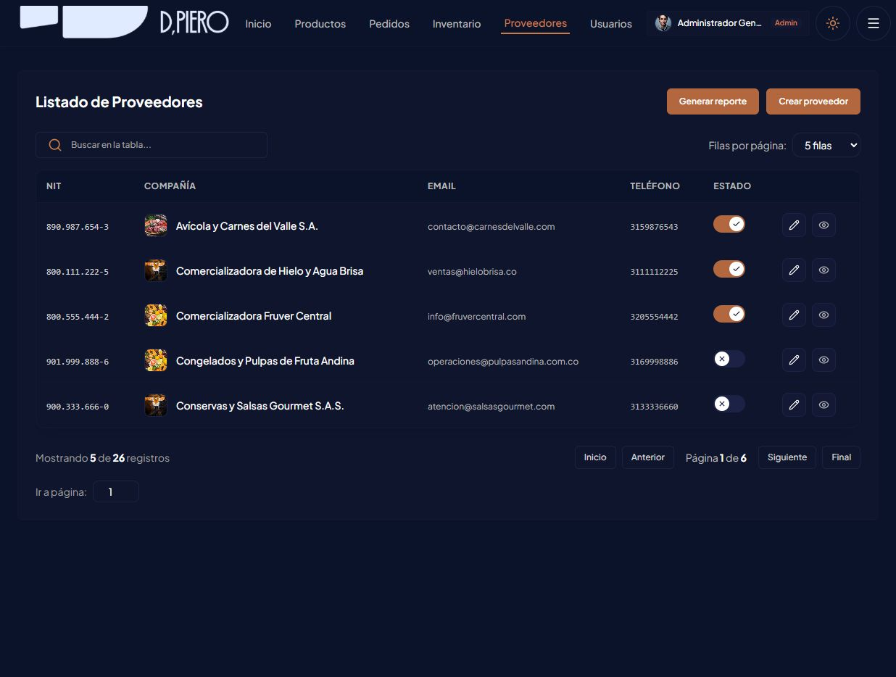
Figura 20 — Listado de Proveedores — 26 registros con NIT e imágenes
Descripción. Título Listado de Proveedores con botones Generar reporte y Crear proveedor (naranja). Columnas: NIT (890.987.654-3), COMPAÑÍA (logo + nombre), EMAIL, TELÉFONO, ESTADO (toggle). Paginación 5/página (26 registros). Acciones por fila: ✏️ y 👁️.

Ejemplo de uso
El administrador necesita reponer queso: busca Lácteos en el buscador, encuentra Distribuidora Lácteos del Campo S.A.S. y su correo ventas@lacteosdelcampo.co; copia el correo y solicita cotización de mozzarella y crema de leche para el fin de semana.

10.4.2 Crear proveedor
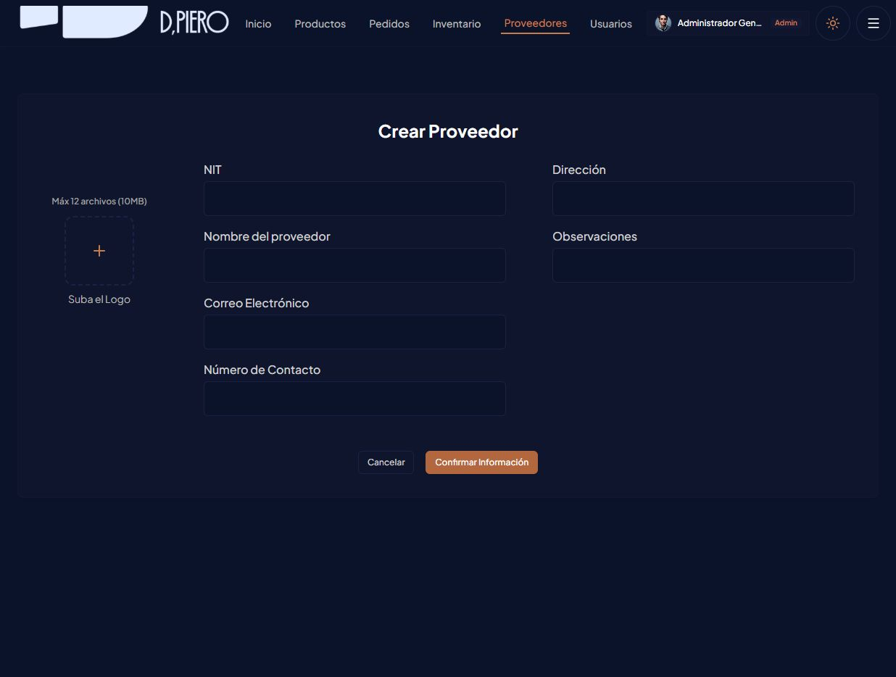
Figura 21 — Formulario Crear Proveedor — NIT único y datos comerciales
Cómo acceder. /CreateSupplier (botón Crear proveedor). Logo (máx 12 archivos/10 MB), NIT, Nombre del proveedor, Correo Electrónico*, Número de Contacto*, Dirección, Observaciones. Botón Confirmar Información crea el registro; Cancelar** descarta.

Validaciones del formulario
Campo | Regla
NIT | Obligatorio, formato colombiano con dígito (890.987.654-3); debe ser **único** en la base (si se repite, el sistema muestra error)
Nombre del proveedor | Obligatorio; razón social completa
Correo Electrónico | Obligatorio; correo válido del área de ventas
Número de Contacto | Obligatorio; 10 dígitos sin espacios preferiblemente
Dirección | Opcional pero recomendable para logística
Observaciones | Condiciones: crédito a 30 días, días de entrega, línea de suministro
Tabla 28 — Validaciones del alta de proveedor

Ejemplo de uso
El administrador registra a Pescadería y Mariscos del Pacífico: NIT 901.222.333-8, nombre Pescadería y Mariscos del Pacífico, correo soporte@mariscosPacifico.com, contacto 3012223338, dirección Puerto Pesquero Buenaventura, observaciones Camarones y filetes de pescado de exportación. Crédito 15 días. Guarda y el proveedor aparece en la lista; queda disponible para los formularios de inventario y compras.

10.4.3 Consultar ficha (solo lectura)
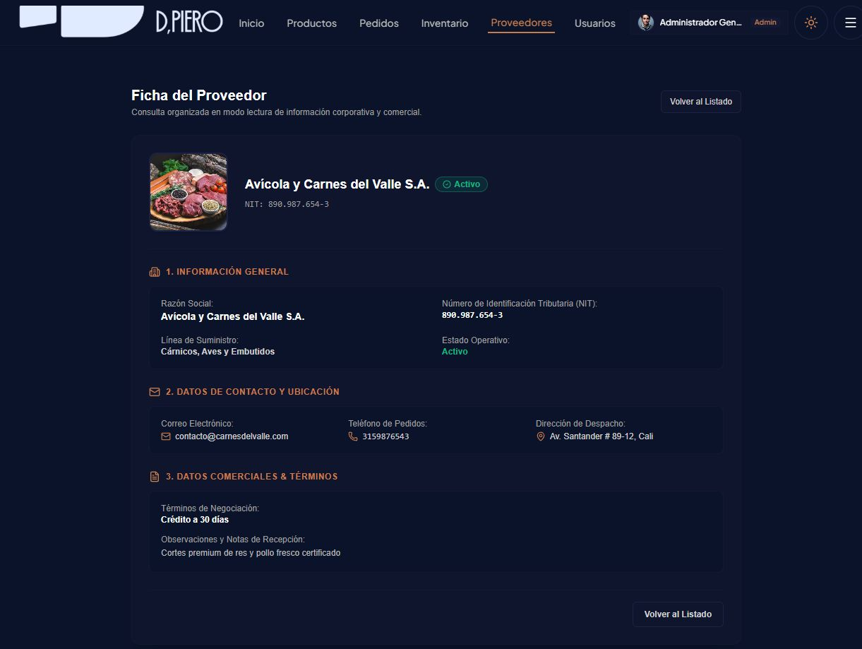
Figura 22 — Ficha del Proveedor — Avícola y Carnes del Valle S.A.
Cómo acceder. Ojo (👁️) en la fila. Muestra: cabecera con nombre, NIT, línea de suministro ('Cárnicos, Aves y Embutidos') y estado Activo; sección 1. Información general; 2. Datos de contacto y ubicación (correo, teléfono, dirección); 3. Datos comerciales y términos ('Términos de Negociación: Crédito a 30 días', observaciones de recepción). Botón Volver al Listado.

10.4.4 Editar proveedor
Al tocar el lápiz (✏️) de un proveedor se abre el formulario de edición con los datos prellenados y los botones Cancelar / Confirmar Información. Puede cambiar logo, NIT, razón social, correo, teléfono, dirección y observaciones; al guardar, los cambios se persisten en PostgreSQL de inmediato.
Defecto anterior corregido (2026-11-08, BUG-01). En versiones previas esta pantalla mostraba el mensaje de error “Cannot read properties of null (reading 'map')” debido a un control de carga de imágenes que recibía un estado vacío. El problema está resuelto: la carga de imágenes tolera estados vacíos y la pantalla inicializa correctamente los archivos. Si en su dispositivo se reproduce aún este error, repórtelo con captura al soporte (sección 15) indicando el proveedor exacto.
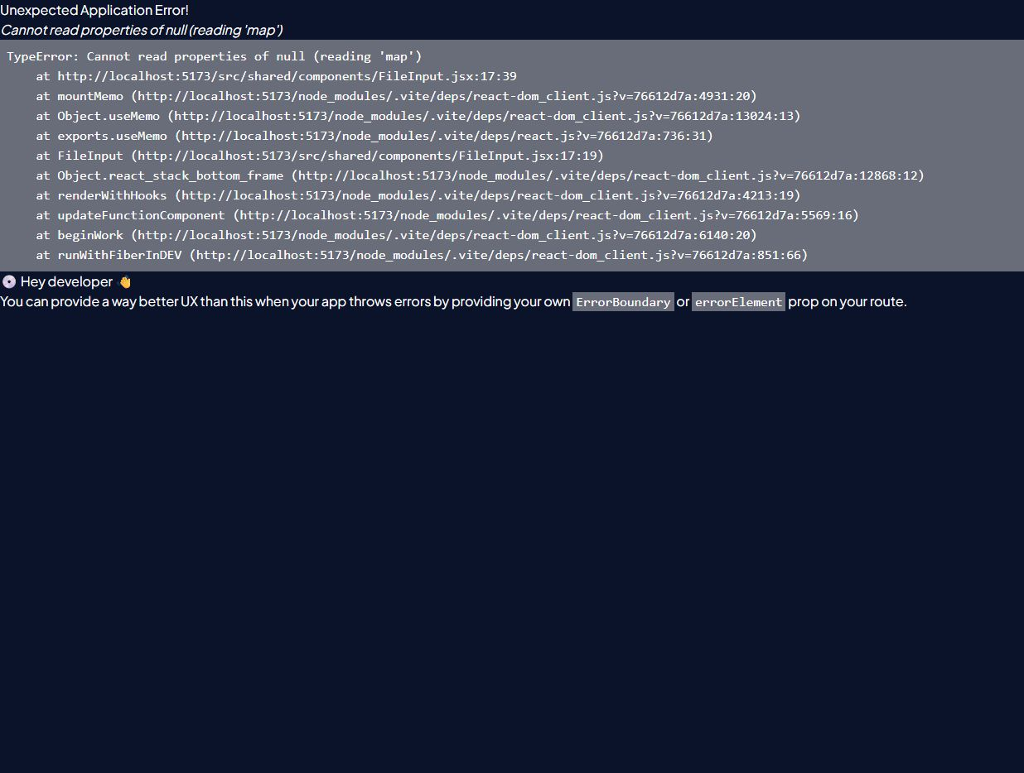
Figura 23 — Evidencia histórica del defecto BUG-01 (corregido el 2026-11-08)

10.4.5 Activar / desactivar
- Toggle de ESTADO: apaga para suspender la relación comercial (el proveedor deja de aparecer en el POS y en compras, pero su historial se conserva).
- Encienda nuevamente cuando se reanude la relación.

10.5 Módulo Usuarios (administración del personal)
Objetivo del módulo. Controlar quién entra al sistema, con qué rol y qué puede hacer: crear empleados operativos (con PIN) y administradores (con contraseña), editarlos, activarlos/desactivarlos y consultar su información. Solo el Administrador (o quien tenga permiso de usuarios) puede operar este módulo.
Cómo acceder al módulo. Desde el navbar toque Usuarios o vaya a /dashboard/userList. Requiere sesión administrativa. Si su sesión no tiene permisos de usuarios, el sistema lo redirige al POS.

10.5.1 Listado de usuarios
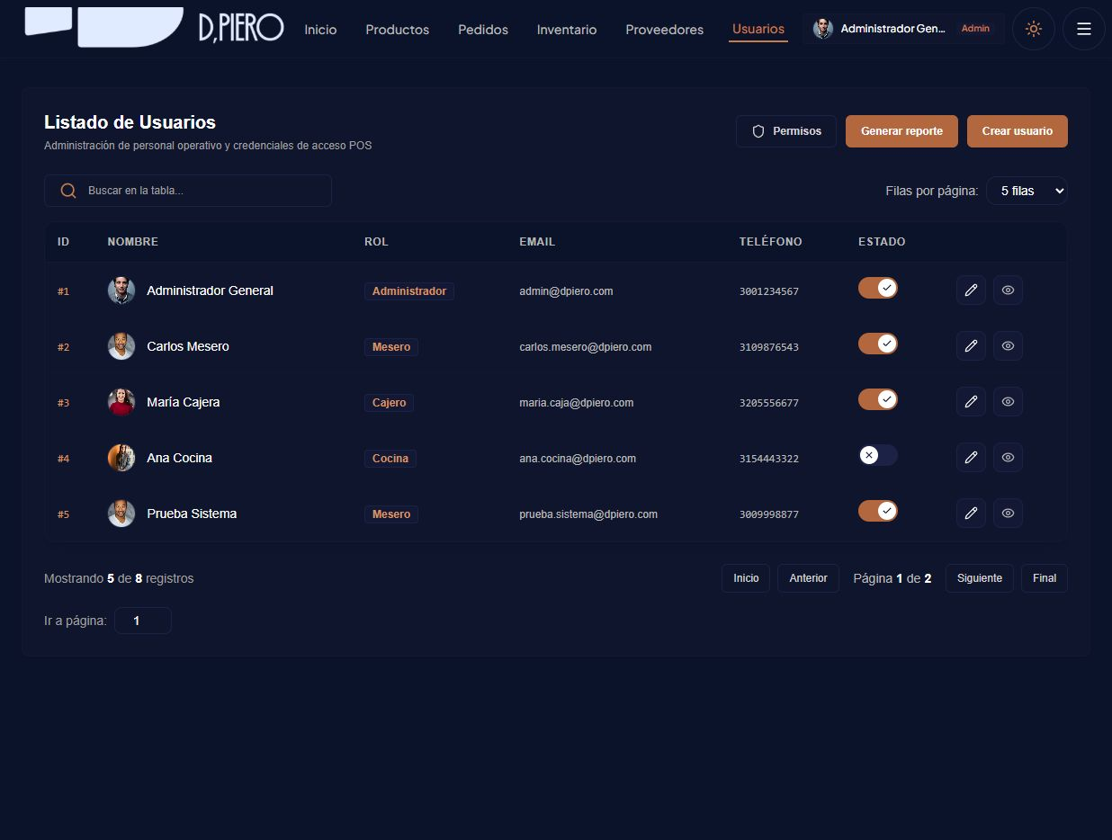
Figura 24 — Listado de Usuarios — 8 registros, avatar, rol y estado toggle
Descripción. Título Listado de Usuarios — Administración de personal operativo y credenciales de acceso POS. Botones: Permisos (atajo a la matriz RBAC), Generar reporte (PDF/Excel) y Crear usuario (naranja sólido). Columnas: ID (#1, con avatar), NOMBRE, ROL (badge: Administrador, Mesero, Cajero, Cocina), EMAIL, TELÉFONO, ESTADO (toggle en tiempo real). Cada fila termina con ✏️ editar y 👁️ ver. 'Mostrando 5 de 8 registros'; paginación 5/página (2 páginas); caja Ir a página: 1.

Botones del listado
Botón | Acción
Permisos | Abre la matriz RBAC del módulo de accesos (sección 10.6)
Generar reporte | Abre el modal de reportes de usuarios (sección 10.7)
Crear usuario | Abre el formulario de alta completa (sección 10.5.2)
Toggle ESTADO | Activa/desactiva al usuario en vivo: desactivado no puede entrar ni operar
✏️ | Editor completo (sección 10.5.3)
👁️ | Ficha de solo lectura (sección 10.5.4)
Buscador | Filtra por nombre, correo, documento, rol o teléfono
Tabla 29 — Botones del Listado de Usuarios

Lectura rápida de la tabla
En la captura: #1 Administrador General (Administrador, activo), #2 Carlos Mesero (Mesero, activo), #3 María Cajera (Cajero, activo), #4 Ana Cocina (Cocina, inactivo — toggle apagado), #5 Prueba Sistema (Mesero, activo). Un nuevo turno puede reactivar a Ana con un toque en su toggle.

10.5.2 Crear usuario (paso a paso)
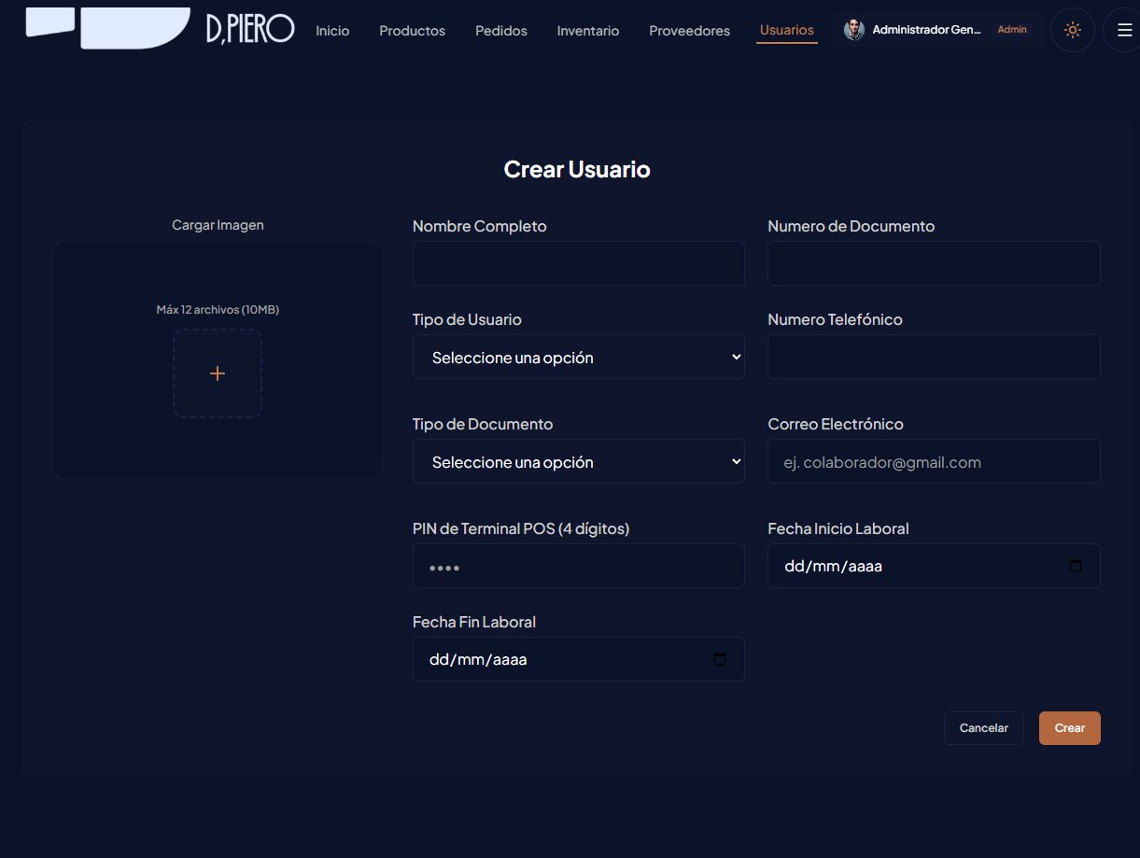
Figura 25 — Formulario Crear Usuario — datos de persona y credenciales
Cómo acceder. Botón Crear usuario o /CreateUser. Encabezado: Crear Usuario.

Campos del formulario
Sección | Campos y reglas
Cargar Imagen | Foto del empleado (avatar). Máx 12 archivos de 10 MB. Opcional.
Nombre Completo * | Obligatorio; como figurará en comandas y reportes
Número de Documento * | Obligatorio; cédula o documento de identidad
Tipo de Usuario | Desplegable: **Cajero (Acceso por PIN)**, **Mesero (Acceso por PIN)**, **Cocina / Parrilla (Acceso por PIN)**, **Proveedor (Acceso por PIN)**, **Administrador (Límite 2/2 alcanzado)** — el sistema impide crear un tercer administrador
Tipo de Documento | CC, CE, TI, PAS, NIT
Correo Electrónico * | Obligatorio, formato válido; será su acceso si es administrador
Número Telefónico | Teléfono de contacto (10 dígitos)
PIN de Terminal POS * | Solo roles operativos: 4 dígitos automáticos o los suyos. Administrador: este campo no aplica (usa contraseña)
Fecha Inicio Laboral | Selector de fecha (por defecto hoy)
Fecha Fin Laboral | Opcional; para contratos temporales
Tabla 30 — Campos del formulario Crear Usuario

Botones y resultado esperado
Botón | Resultado
Cancelar | Descarta el alta y regresa al listado
Crear | Registra el usuario: aparece en la tabla, su rol RBAC se sincroniza automáticamente con el grupo (Mesero→Mesero, Cajero→Cajero, Cocina→Cocina, Administrador→Administrador) y puede entrar de inmediato

Ejemplo de uso (ingreso de un mesero nuevo)
- Llega Andrés Rojas (cédula 1023456789), nuevo mesero del turno noche.
- Toque Crear usuario → foto, nombre Andrés Rojas, documento 1023456789, tipo Mesero (Acceso por PIN), tipo documento CC, correo andres.rojas@dpiero.com, teléfono 3001112233, PIN 4821.
- Presiona Crear; el sistema confirma. Andrés queda en la tabla con rol Mesero y grupo Mesero asignado en el RBAC (permisos list_product, list_order, create_order, update_order).

10.5.3 Editar usuario
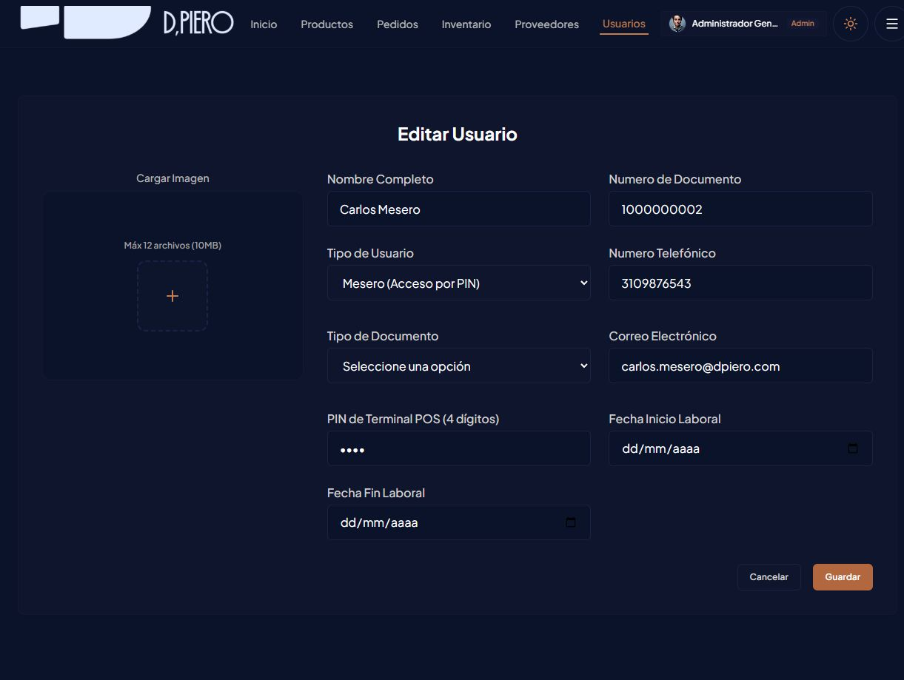
Figura 26 — Editar Usuario — prellenado con datos de Carlos Mesero
Cómo acceder. Lápiz (✏️) en la fila. Prellenado con sus datos. Botones: Cancelar / Guardar. Similar al alta; la contraseña aparece vacía: si la deja vacía, conserva la actual (el placeholder indica que no se cambia). El PIN puede re-definirse. Al guardar, se re-sincronizan grupo y permisos.

Ejemplo de uso
A María Cajera le cambiaron el turno y el documento. En su fila: ✏️ → documento 1000000003 → teléfono 3205556677 → Guardar. Listo.

10.5.4 Ver ficha de usuario
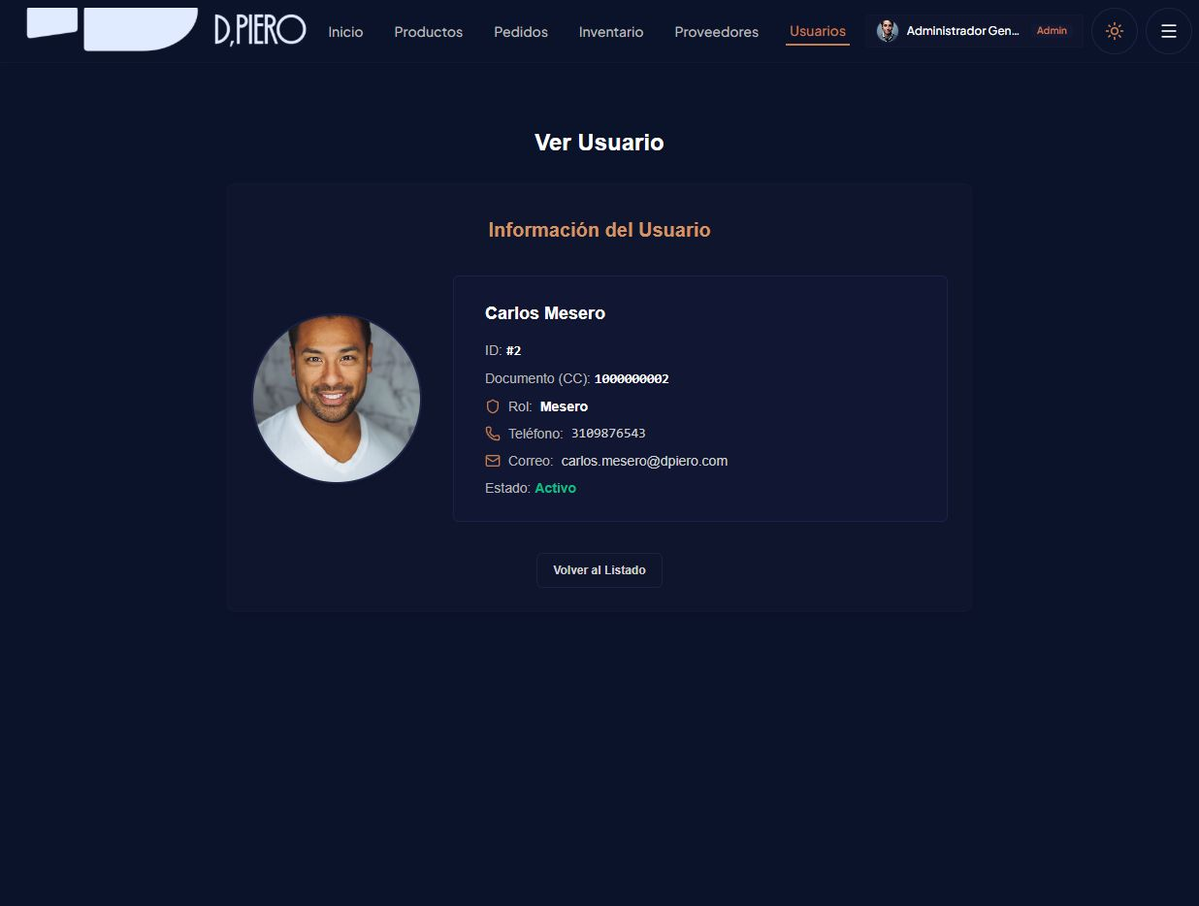
Figura 27 — Ver Usuario — información completa de solo lectura
Cómo acceder. Ojo (👁️) en la fila. Muestra: avatar grande, nombre, ID, documento (CC), rol (Mesero), teléfono, correo, estado (Activo en verde). Botón Volver al Listado.

10.5.5 Activar / desactivar usuario
- Toque el toggle de ESTADO en la fila. Apagado = usuario desactivado: no puede ingresar al sistema ni a ningún módulo, aunque tenga el PIN correcto.
- Uso típico: fin de contrato, vacaciones del empleado, incidente con un empleado.
- Encienda de nuevo para rehabilitarlo el mismo día.
- La desactivación es instantánea en la próxima verificación (sin recargar).

10.5.6 Reportes de usuarios
Ver módulo Reportes (sección 10.7). Desde el listado: Generar reporte → eliga PDF o Excel, marque los campos (Nombre, Email, Tipo de documento, Documento, Teléfono, Dirección) y el alcance (todos / solo activos). El archivo se descarga al navegador.

10.6 Módulo Accesos (Permisos RBAC por grupo y por usuario)
Objetivo del módulo. Definir y auditar quién puede hacer qué: qué permisos tiene cada grupo (Administrador, Cajero, Mesero, Cocina) y qué permisos individuales tiene cada usuario. El administrador configura aquí la seguridad real del sistema.
Cómo acceder al módulo. Desde el navbar: ícono ☰ → Admin (Gestión de permisos) o /dashboard/access. Solo administradores (permiso admin).

10.6.1 Descripción de la pantalla
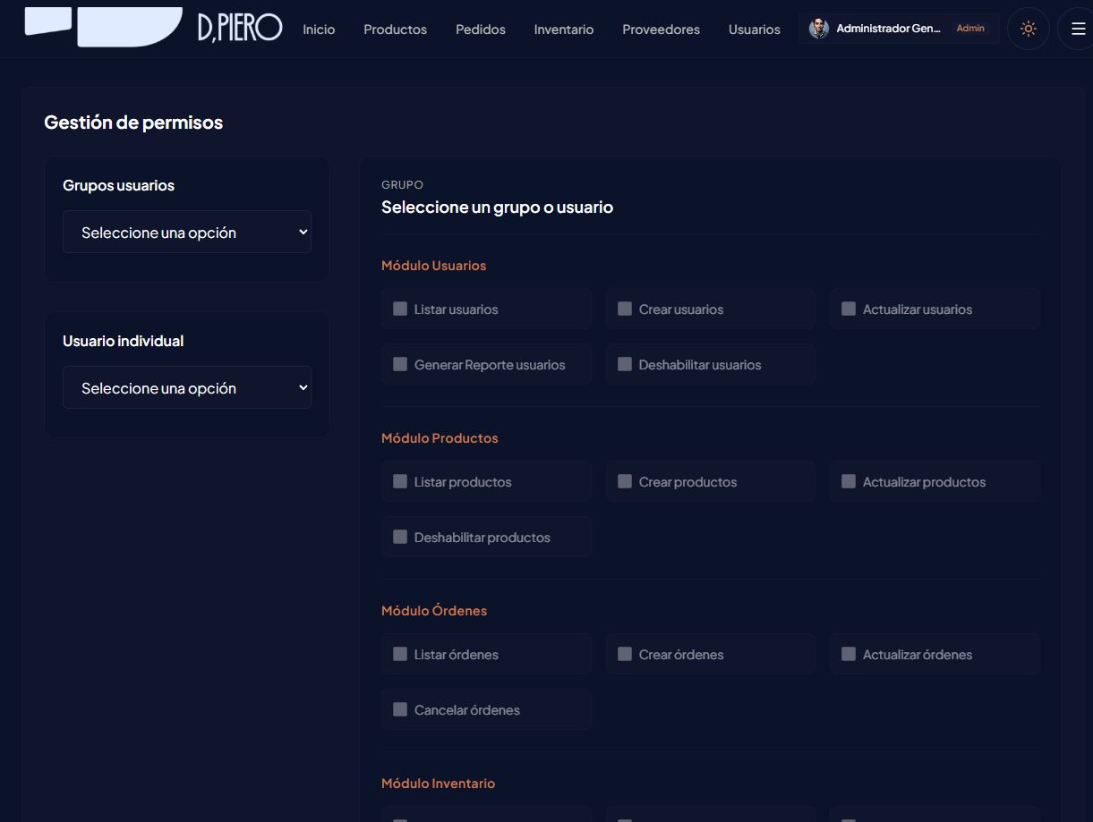
Figura 28 — Gestión de permisos — panel de grupos y usuario individual
Descripción. Título Gestión de permisos. Dos paneles: Grupos usuarios (desplegable con Administrador, Cajero, Mesero, Cocina) y Usuario individual (desplegable con cada empleado). A la derecha: la matriz de permisos por módulo — Usuarios, Productos, Órdenes, Inventario, Proveedores — con un checkbox por permiso (se marca en naranja al concederse). Los permisos agrupados por módulo son:
Módulo | Permisos (codename)
Usuarios | list_user · create_user · update_user · report_user · disable_user
Productos | list_product · create_product · update_product · disable_product
Órdenes | list_order · create_order · update_order · cancel_order
Inventario | list_inventory · create_inventory · update_inventory · disable_inventory
Proveedores | list_supplier · create_supplier · update_supplier · disable_supplier
Tabla 31 — Permisos por módulo (21 en total)
Figura 29 — Gestión de permisos en /UsersManagement (misma matriz consolidada)

10.6.2 Permisos de cada grupo por defecto (semilla)
Permiso | Administrador | Cajero | Mesero | Cocina
list_user | ✓ | — | — | —
create_user | ✓ | — | — | —
update_user | ✓ | — | — | —
report_user | ✓ | — | — | —
disable_user | ✓ | — | — | —
list_product | ✓ | ✓ | ✓ | ✓
create_product | ✓ | — | — | —
update_product | ✓ | — | — | —
disable_product | ✓ | — | — | —
list_order | ✓ | ✓ | ✓ | ✓
create_order | ✓ | ✓ | ✓ | —
update_order | ✓ | ✓ | ✓ | ✓
cancel_order | ✓ | — | — | —
list_inventory | ✓ | ✓ | — | —
create_inventory | ✓ | — | — | —
update_inventory | ✓ | ✓ | — | —
disable_inventory | ✓ | — | — | —
list_supplier | ✓ | — | — | —
create_supplier | ✓ | — | — | —
update_supplier | ✓ | — | — | —
disable_supplier | ✓ | — | — | —
Tabla 32 — Matriz de permisos por grupo (semilla de instalación)

10.6.3 Cómo asignar un permiso a un grupo
- Toque el desplegable Grupos usuarios y elija el grupo (Administrador, Cajero, Mesero o Cocina).
- La matriz se llena con los permisos actuales del grupo (rojos = denegado, verdes = concedido).
- Marque los permisos adicionales que desee otorgar (por ejemplo, dé list_inventory al grupo Mesero si quiere que todo el salón vea el inventario).
- Presione Guardar. El cambio aplica inmediatamente para todos los usuarios del grupo.
- Para revocar, desmarque y guarde — igual de instantáneo.

10.6.4 Cómo asignar un permiso individual a un usuario
- Toque el desplegable Usuario individual y elija el empleado (p. ej. Carlos Mesero).
- La matriz mostrará los permisos efectivos (heredados del grupo + directos).
- Marque (o desmarque) los permisos adicionales que quiera otorgar solo a él (p. ej. list_inventory para que vea inventario sin darle todo a Mesero).
- Presione Guardar. El cambio aplica en la próxima verificación (sin recargar su sesión).
- Verifique entrando con las credenciales del empleado y comprobando qué ve en el navbar.

Ejemplo de uso (dar permiso de inventario a un mesero)
- El administrador quiere que Carlos Mesero consulte el inventario para reportar faltantes, sin darle el módulo completo.
- ☰ → Admin → Usuario individual → Carlos Mesero.
- Marca list_inventory (y deja lo demás heredado).
- Guarda; le avisa a Carlos: 'Ya puedes ver Inventario en el menú'.
- Carlos recarga la página y ve Inventario en el navbar; puede listar pero no crear/editar.

10.6.5 Revocar un permiso
- En el panel correspondiente (grupo o usuario), desmarque el checkbox del permiso y presione Guardar.
- El permiso se retira inmediatamente: la próxima vez que el usuario abra el sistema, el módulo ya no estará disponible para él.
- El permiso 'admin' (acceso total) se maneja por el tipo/grupo Administrador; no aparece como checkbox.

10.7 Módulo Reportes (PDF y Excel)
Objetivo del módulo. Generar reportes de gestión del personal en PDF (imprimible, para actas) o Excel (para trabajo analítico), eligiendo los campos y el alcance.
Cómo acceder al módulo. Desde Listado de Usuarios → botón Generar reporte (naranja). Requiere permiso report_user (por defecto solo Administrador).

10.7.1 El modal de reporte
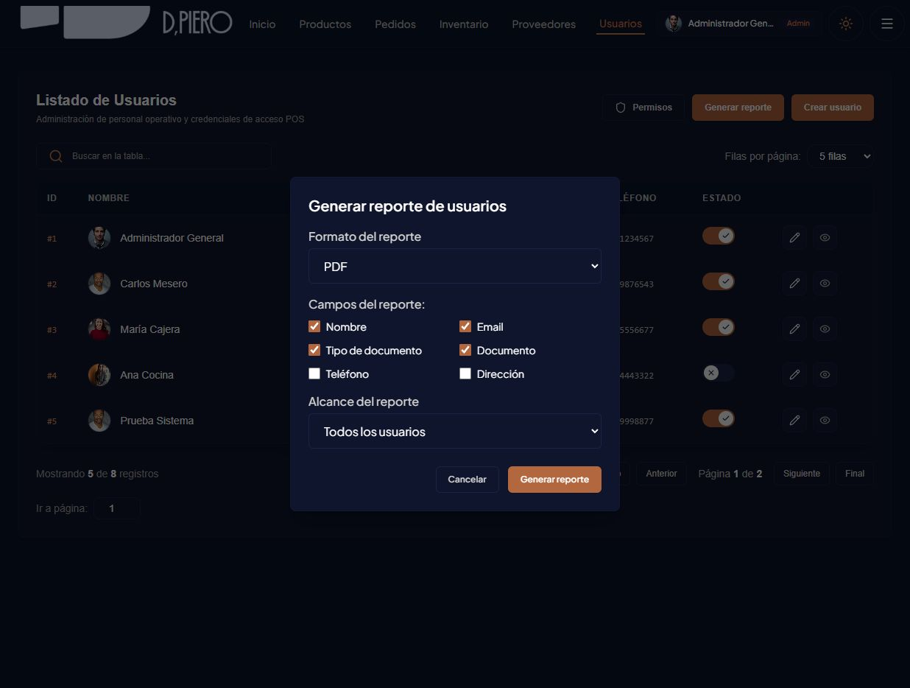
Figura 30 — Generar reporte de usuarios — formato PDF por defecto
Descripción. Título Generar reporte de usuarios. Campos:
Campo | Opciones
Formato del reporte | PDF (imprimible) / Excel (hoja de cálculo .xlsx)
Campos del reporte | Nombre ✓ · Email ✓ · Tipo de documento ✓ · Documento ✓ · Teléfono ☐ · Dirección ☐ — marque los que desee
Alcance del reporte | Todos los usuarios / Solo usuarios activos
Cancelar | Cierra sin generar nada
Generar reporte | Construye el dataset y descarga el archivo en su carpeta de descargas
Tabla 33 — Campos del modal Generar reporte

10.7.2 Generar un PDF de usuarios
- Paso 1. En Listado de Usuarios toque Generar reporte.
- Paso 2. En Formato elija PDF.
- Paso 3. Marque los campos que quiere en el reporte: por ejemplo, solo Nombre + Email + Documento (desmarque Teléfono y Dirección).
- Paso 4. En Alcance elija Todos los usuarios o Solo usuarios activos.
- Paso 5. Presione Generar reporte.
- Paso 6. El navegador descarga reporte_usuarios_AAAA-MM-DD.pdf con membrete de D'Piero, título, fecha y tabla; ábralo e imprima si lo requiere.

10.7.3 Generar un Excel de usuarios
- Mismo procedimiento, pero elija Excel en el paso 2.
- El archivo .xlsx contiene las mismas columnas y se abre en Excel o Google Sheets para ordenar, filtrar y calcular (p. ej. contar usuarios activos por rol).
- Perfecto para el cierre mensual de nómina: exporte solo activos y solo Nombre + Documento + Email.

10.7.4 Resultado esperado
PDF: documento A4 con membrete institucional, fecha/hora de generación y tabla con los campos elegidos. Excel: hoja única con columnas iguales a las casillas marcadas. En ambos: si el alcance es 'Solo activos', los registros desactivados se excluyen.

10.8 Módulo POS por pestañas (Catálogo & Comandas, Personal en Turno, Proveedores, Clientes & Facturación)
Objetivo del módulo. Vista operativa unificada para el personal: catálogo con carrito implícito, equipo en turno, directorio de proveedores y clientes para facturación rápida. Las pestañas visibles dependen del rol (ver tabla 9.3 de la sección 9).
Cómo acceder al módulo. Página de inicio (/). La pestaña inicial es Catálogo & Comandas; las demás con toque único en la barra de pestañas.

10.8.1 Catálogo & Comandas (todos los roles)
Es la vista principal del POS. Ver la sección 9.4 para sus partes en detalle: buscador, filtros por categoría y tarjetas con foto, código, precio y disponibilidad. Flujo típico: un mesero abre esta pestaña, toca los platillos del pedido, ve el contador y el total en vivo, y toca Registrar Comanda cuando el cliente confirma.
Cómo anotar sin cambiar de pantalla: en cada tarjeta hay un contador −/0/+. Tocar el contador abre la línea de traza en el pedido actual (el mismo pedido que ve en /CreateOrder). Para notas de cocina, escriba en el campo de notas de la tarjeta o use el formulario completo de /CreateOrder.

10.8.2 Personal en Turno (solo Administrador)
Figura 31 — Pestaña Personal en Turno — 4 empleados en servicio
Descripción. Lista de empleados activos en el turno con su nombre, rol, sección (Caja Principal, Salón, Cocina) y turno (Tarde / Noche, Completo, Tarde / Cierre). Buscador por nombre/cargo/estación. Botón Administrar Personal (lleva al módulo Usuarios). Uso típico: el administrador verifica quién está en turno antes de asignar mesas grandes o delegar caja.

10.8.3 Proveedores (solo Administrador)
Figura 32 — Pestaña Proveedores del POS — 6 proveedores clave
Descripción. Tarjetas grandes de los proveedores estratégicos: Avícola y Carnes del Valle, Distribuidora Lácteos del Campo, Comercializadora Fruver Central, Distribuciones de Café & Bebidas, Pescadería y Mariscos del Pacífico, Empaques Bio & Eco Gastronomía — con NIT, teléfono, correo, tiempo de entrega (24 horas, Miércoles y Jueves…) y botón Consultar Ficha Técnica (abre la ficha del proveedor en solo lectura — ver 10.4.3).

10.8.4 Clientes & Facturación (Administrador y Cajero)
Figura 33 — Pestaña Clientes & Facturación — clientes demo con asignación de venta
Descripción. Buscador por cédula/nombre; tarjetas de cliente recurrente con NIT, nombre y teléfono (p. ej. Consumidor Final, Mariana Gómez Ortiz, Santiago Castro, Inversiones del Valle S.A.S.) con chips de tipo (General, Frecuente, Corporativo) y botón Asignar Venta. Útil para emitir comprobantes a nombre de un cliente y acumular frecuencia de compra.
Nota operativa. El módulo Clientes & Facturación usa datos de demostración: las asignaciones no se persisten aún en la versión 1.0. Si su cliente exige facturación nominativa real, solicite habilitación del módulo de clientes al equipo técnico.

10.9 Escenario completo — el recorrido perfecto del cliente, paso a paso
Este recorrido integra todo lo aprendido: desde que el cliente llega hasta que paga e imprime. Úselo como simulacro de capacitación.
- 1. El cliente llega y pasa a Mesa 2. Carlos (mesero) ve la mesa libre en el POS ( rejilla M1–M10 en verde).
- 2. Saluda y toma el pedido. Toca Pedidos → Crear Pedido → mesa Mesa 2 - Disponible → mesero preseleccionado Carlos Pérez.
- 3. Agrega los platillos. Toque + en Punta de Anca (PAR-01) ×2 y Limonada Hierbabuena (BEB-01) ×2. Total muestra $132.000 COP.
- 4. Anota las notas de cocina. Observaciones de cocina: 'Carne término medio; sin cebolla; limonadas con hierbabuena aparte'.
- 5. Registra la comanda. Registrar Comanda. El sistema descuenta stock (PAR-01 18→16) y crea ORD-008.
- 6. Cocina recibe y prepara. Cocina cambia estado a En preparación (edición) y la cocina prepara.
- 7. Carlos entrega y pregunta si está todo bien. Si el cliente pidió algo adicional, Carlos abre el lápiz en ORD-008 y agrega 1 Empanada (con ajuste de cantidad), guarda y la cocina la prepara.
- 8. El cliente pide la cuenta. María (caja) abre /orderList, busca ORD-008, estado actual.
- 9. Cobro. María cambia estado a Pagada (o usa el botón Cerrar Comanda en el modal de detalle) e imprime según procedimiento.
- 10. Cierre del turno. Al final del día: reportes, verificación de comandas abiertas y cierre de sesión.
Ensayo sin riesgo. Practique estos 10 pasos en un turno de baja afluencia o con el administrador supervisando antes de atender solo su primera mesa.

10.10 Módulo Inventario — Rutina de cierre semanal de insumos
El inventario se actualiza sobre la marcha (crear insumos al llegar pedidos), pero una revisión semanal de 15 minutos mantiene sanos los datos. Recomendada para el administrador o el cajero responsable:
- Paso 1 — Abrir el listado. Inventario (navbar) → /inventoryList.
- Paso 2 — Buscar alertas. Filtre visualmente filas ámbar (stock bajo mínimo). Ej.: INV-004 Costilla de Cerdo marcada 2 un. (bajo).
- Paso 3 — Revisar vencimientos. Insumos con fecha de vencimiento próxima (visible al editar). Los de HOY: usar de inmediato o dar de baja (toggle).
- Paso 4 — Ajustar stock físico vs sistema. Cuente físicamente 3–5 insumos críticos (carnes, lácteos) y corrija en ✏️ si hay diferencias.
- Paso 5 — Generar reporte. Generar reporte (si su rol lo permite) para respaldo de la revisión.
- Paso 6 — Pedido de reposición. Con la lista de faltantes, contacte al proveedor (directorio en Proveedores) y registre el pedido. Cuando llegue, ajusta el stock con +N en edición.

10.11 El ciclo completo de una comanda — de punta a punta (visión integrada)
Figura 34 — Captura de partida — creación de comanda
Figura 35 — Captura de seguimiento — listado de comandas
Figura 36 — Captura de entrega/cobro — detalle de comanda
Estas tres pantallas son el ciclo de vida completo de cualquier pedido. Si domina estas tres más el catálogo, domina el sistema. Para práctica, repase cada una hasta poder operarlas sin mirar este manual.

11. Mensajes y notificaciones del sistema
El sistema comunica su estado con ventanas emergentes (SweetAlert2) y con mensajes en línea. Esta tabla explica cada mensaje que puede aparecer, su causa real y la solución. Si un mensaje no aparece aquí, repórtelo al soporte con una captura (sección 15).
Mensaje | Causa | Solución
Credenciales inválidas | Correo/PIN o contraseña incorrectos; o el usuario no existe / está inactivo | Verifique escritura y rol; pida al administrador que confirme estado y credenciales; revise bloqueo por 3 intentos
Usuario inactivo | El toggle del usuario está apagado (is_active = false) | El administrador lo reactiva desde Listado de Usuarios → toggle ESTADO
PIN incorrecto. Inténtalo de nuevo. | Los 4 dígitos no coinciden con el PIN guardado | Verifique el PIN con el administrador; use ⌫ para corregir; tras varios intentos, pida re-asignación
Cuenta bloqueada | 3 intentos fallidos consecutivos (acceso administrativo) | Espere el desbloqueo o contacte al administrador general; el contador se reinicia al ingresar bien
Servidor desconectado / no disponible | El backend está caído o no arranca en el puerto 4000 | Avise al equipo técnico (sección 15); no reintente decenas de veces; el POS no podrá operar hasta restaurarlo
Sesión expirada / redirigiendo a /Auth | Pasaron 10 minutos sin interacción | Vuelva a ingresar con su PIN/clave; el trabajo no guardado del formulario se pierde
Comanda registrada exitosamente | El guardado en PostgreSQL fue exitoso | Ninguna — es confirmación; la comanda ya descuenta stock
Error al crear el usuario | Validación (correo duplicado, campos vacíos o formato inválido) | Revise el mensaje de detalle; corrija el campo señalado por la UI
Ya existe un usuario con ese correo | El correo electrónico es UNIQUE en la base | Use otro correo o edite el usuario existente (Listado → ✏️)
El nombre del producto es obligatorio | Intento de guardar producto sin nombre | Escriba el nombre antes de guardar
El precio debe ser un número mayor o igual a 0 | Precio negativo o texto no numérico | Ingrese el precio en COP sin puntos: 34000
El número de mesa es obligatorio | Intento de registrar comanda sin mesa | Seleccione una mesa libre en el desplegable del formulario
Insumo de inventario no encontrado | ID/código de insumo inexistente en la URL de edición | Vuelva al listado y edite desde allí; revise que el código sea correcto
Producto no encontrado | ID/code inexistente o ya eliminado | Recargue el listado (F5); verifique que el producto siga activo
Proveedor no encontrado | ID o NIT inexistente | Recargue el listado; revise el spelling del NIT
Error actualizando permisos | Fallo al reemplazar la matriz (conexión caída o sin permiso) | Verifique conexión y permisos; reintente; contacte a soporte si persiste
No se pudo verificar el permiso | La llamada /api/access/check falló (backend caído) | Espere a que el backend vuelva o pida al administrador verificación manual
Código de verificación inválido o expirado | El código no coincide, ya fue usado o vencieron los 15 minutos | Solicite un código nuevo en '¿Olvidó su contraseña?'
La nueva contraseña debe tener al menos 10 caracteres | Clave demasiado corta en el reseteo | Escriba una clave de ≥ 10 caracteres con mayúsculas/números/símbolo
401 — No autorizado (token requerido o expirado) | Su sesión es inválida o expiró; el servidor rechaza la acción por seguridad | Vuelva a ingresar con su PIN o clave; si persiste, avise al administrador (puede requerir reiniciar sesión)
403 — Acción no permitida para su rol | Su cuenta no tiene el permiso necesario para esa operación (ej. mesero intentando crear un producto) | No es un error del sistema: solicite al administrador el permiso correspondiente, o contacte a un administrador para realizarla
Error inesperado de conexión con el servidor backend. | fetch falló (red/servidor) | Verifique que el backend esté encendido (npm run dev) y que esté en la misma red
Tabla 34 — Mensajes del sistema con causa y solución

11.1 Notificaciones de confirmación (éxito)
- Comanda registrada en PostgreSQL exitosamente. Verde; aparece tras crear la comanda. Sin acción requerida.
- Usuario creado correctamente. Verde; el usuario aparece inmediatamente en la tabla.
- Producto creado correctamente. Verde; aparece en el listado y en el POS.
- Insumo creado exitosamente. Verde; aparece en el listado de inventario.
- Estado actualizado. Verde; el toggle refleja el nuevo estado.
- Contraseña actualizada exitosamente. Verde; ya puede ingresar con la nueva contraseña.
- Permisos actualizados correctamente. Verde; el usuario ve los cambios en su próxima carga.

12. Preguntas Frecuentes (FAQ)

12.1 Olvidé mi contraseña. ¿Qué hago?
Toque ¿Olvidó su contraseña? en la pestaña Administración → escriba su correo → recibirá un código de 6 dígitos (válido 15 min, un solo uso) → defina su nueva clave (mín. 10 caracteres). Detalles en la sección 8.5.

12.2 No puedo iniciar sesión.
1) Verifique que está en la URL correcta (http://localhost:5173). 2) Revisar su rol: operativo = PIN de 4 dígitos; administrador = correo + contraseña. 3) Verifique que su usuario esté activo (el administrador lo ve en Listado de Usuarios). 4) Si es administrador y falló 3 veces, la cuenta se bloquea — contacte al administrador general. 5) Si el backend está caído, verá 'Servidor desconectado' — avise a soporte.

12.3 No aparecen registros en la tabla (listado vacío).
1) Toque Refrescar. 2) Limpie el buscador (borre el texto). 3) Verifique la página actual del paginador (vaya a Página 1). 4) Si el listado sigue vacío, verifique la conexión al backend; si persiste, reporte con captura.

12.4 ¿Cómo modifico mis datos (nombre, teléfono, correo)?
Sólo el administrador edita usuarios. Pídaselo: él abre Listado → ✏️ en su fila → cambia los campos → Guardar. Su contraseña y su PIN pueden modificarse allí también.

12.5 El sistema no carga / pantalla en negro.
1) Refresque con F5 o Ctrl+R. 2) Revise su red (misma red del restaurante). 3) Cierre Chrome y vuelva a abrirlo. 4) Si persiste, el servidor puede estar caído — avise a soporte con la hora exacta del fallo.

12.6 ¿Cómo cambio el PIN de terminal?
El PIN lo asigna y modifica el administrador: Listado → ✏️ en su fila → PIN de Terminal POS → Guardar. El PIN debe ser de 4 dígitos y solo usted debe conocerlo.

12.7 ¿Puedo usar el sistema sin internet?
Sí, mientras esté en la red interna del restaurante y el servidor esté encendido. Internet solo es necesario para recuperar la contraseña por correo Gmail.

12.8 ¿Cómo agrego un producto/platillo nuevo al menú?
Si es administrador: Productos → Crear producto → nombre, precio, categoría, estado → Guardar Platillo. Aparece de inmediato en el catálogo y en el POS.

12.9 ¿Qué hago si un platillo está agotado por hoy?
Desacóplelo temporalmente: en Listado de Productos toque el toggle de ESTADO del platillo (se apaga) — desaparece del POS hasta que lo reencienda.

12.10 Una comanda tiene un platillo que ya no se va a servir. ¿Cómo lo quito?
Vaya a Listado de Órdenes → ✏️ en la comanda → Ajustar Platillos y Cantidades → baje el contador del platillo a 0 → Guardar Cambios. El total se recalcula.

12.11 ¿Puedo agregar varios platillos a la misma comanda?
Sí: en la pantalla de creación toque + en cada platillo; el total se acumula solo. Puede también editar después.

12.12 ¿Cómo sé quién atendió una mesa?
En el listado de comandas, la columna MESERO muestra el responsable (p. ej. Carlos Mesero). En el detalle (👁️) aparece fecha/hora y mesero.

12.13 ¿El sistema hace copias de seguridad?
La base de datos se respalda con pg_dump de forma programada por el administrador técnico (Manual Técnico, Anexo B). Los empleados no ejecutan respaldos manuales.

12.14 ¿Qué pasa si se cierra el sistema de golpe en medio de una venta?
Las comandas ya registradas quedan guardadas (PostgreSQL). Al reabrir, aparecerán en el listado. El formulario en curso se pierde — vuelva a llenarlo.

12.15 Recibo 'Acción no permitida' (403) al intentar operar.
Su rol no tiene el permiso para esa acción — desde el 2026-11-08 todas las acciones de escritura del servidor exigen permisos. Pídaselo al administrador (☰ → Admin → permisos) o consulte el Anexo B para saber qué puede hacer su rol.

12.16 Recibo 'No autorizado' (401).
Su sesión expiró o no es válida. Cierre sesión (☰ → Cerrar sesión) y vuelva a entrar (PIN o contraseña, según su rol).

12.17 No puedo crear un usuario: el tipo Administrador aparece deshabilitado.
El sistema limita a 2 administradores activos por seguridad. Para dar de alta a un tercer administrador, desactive a uno existente o contacte al propietario.

12.16 FAQ — Reportes y exportación

12.16 ¿Por qué el botón Generar reporte no aparece?
Su rol no tiene permiso report_user. Solo el administrador genera reportes (o usuarios con ese permiso). Pídalo al administrador si lo necesita para su labor.

12.17 Descargué el PDF y está vacío.
No marcó ningún campo en el modal. Reabra Generar reporte y marque al menos uno (por ejemplo Nombre + Email).

12.18 ¿Dónde queda guardado el reporte?
En la carpeta de Descargas del navegador de ese computador (Descargas o 'Downloads'). Si tiene el navegador sincronizado, también en la nube del perfil.

12.19 ¿Puedo filtrar el reporte a solo activos?
Sí: en Alcance del reporte elija Solo usuarios activos.

12.20 ¿Cómo imprimo el reporte en papel?
En el PDF: abra e Ctrl+P → impresora física o guardar como PDF. En Excel: use la vista preliminar e imprima.

12.21 FAQ — Operación en hora pico

12.21 Un cliente quiere cambiar su pedido ya enviado a cocina.
Edite la comanda: lista de órdenes → lápiz → ajuste cantidades → Guardar. La cocina verá el cambio de inmediato si aún no entregó.

12.22 Cocina no ve la comanda.
Verifique que la comanda esté Abierta o En preparación; si está Cerrada/Pagada, cocina ya no la ve en el flujo activo.

12.23 Se fue la luz a mitad de turno.
Las comandas ya registradas quedaron a salvo (PostgreSQL). Al volver, revise la luz y reinicie únicamente la caja; el servidor (si es otro equipo) se reanuda solo o lo enciende el administrador.

12.24 El cliente pide cambio de mesa después de que llamó a cocina.
Edite la comanda → Mesa → nueva mesa → Guardar. No hay impacto en cocina.

12.25 ¿Cómo sé cuánto facturamos hoy?
Pida al administrador que genere un reporte o verifique la suma de comandas Pagada + Cerrada del día en el listado.

12.26 Dos meseros atendiendo la misma mesa por error.
El mesero asignado se cambia en edición; coordine verbalmente y corrija en el próximo turno (evite comandas duplicadas cerradas).

13. Recomendaciones de uso

13.1 Seguridad de la sesión
- Cierre siempre la sesión al final de su turno con ☰ → Cerrar sesión (no espere los 10 minutos de inactividad).
- No comparta sus credenciales (PIN o contraseña) con nadie, incluido el administrador — quien quiera operar necesita su propio usuario.
- Use PIN/claves robustas: nada de 1234 en producción; mínimo 10 caracteres para administradores, con mayúsculas, números y símbolo.
- No escriba el PIN en notas adhesivas pegadas a la pantalla ni en el teclado.
- Bloquee el computador (Win+L) cuando se ausente — el cierre por inactividad es la segunda barrera, no la única.
- Reporte de inmediato a su administrador si sospecha que su PIN/clave fue usado por otra persona.

13.2 Operación diaria
- Verifique la mesa libre antes de seleccionarla (rejilla M1–M10 en ámbar/verde/naranja).
- Anote las observaciones de cocina en la comanda — no las diga verbalmente; evita errores y reprocesos.
- Confirme el total antes de imprimir/cobrar; si hay discrepancia, las líneas de la comanda mandan.
- Descuente/verifique el inventario físico vs. lo que el sistema muestra una vez por semana (cortes de carnes e insumos).
- No cancele comandas por error — use Editar (correcciones) y reserve Anular para pedidos que nunca se entregaron.
- Avise al administrador cuando un insumo llegue a crítico (stock en ámbar) para que ordene el pedido.
- Cierre cada comanda al entregar y cobrar — no deje comandas abiertas al cierre del turno.

13.3 Respaldos y datos
- El respaldo automático de la base de datos es responsabilidad del administrador técnico (tarea programada con pg_dump).
- Los reportes PDF/Excel que usted genera quedan en su carpeta de descargas — bórrelos si contienen datos personales y no deben conservarse.
- Si realiza una corrección importante (registró mal una venta), repórtela inmediatamente para ajuste en la base de datos.
- Nunca fuerce el apagado del computador de caja con el sistema abierto; cierre sesión primero.

13.4 Buen uso de la información
- Los datos de empleados (documento, teléfono, correo) y de clientes son personales: trate cómo si fueran suyos.
- No exporte reportes de usuarios a un USB ni los comparta por WhatsApp.
- No publique capturas del sistema con datos reales (ventas, empleados, proveedores) en redes sociales.
- Cumplir la Ley 1581 de 2012 (habeas data) es obligación de todos — no solo del administrador.

14. Glosario
Término | Definición
Comanda | Documento de pedido de una mesa: ítems, cantidades, notas de cocina y total.
ORD-### | Código único de la comanda (ORD-001 … ORD-999).
POS | Punto de Venta (Point of Sale) — el módulo de atención rápida.
PIN | Personal Identification Number — clave numérica personal (4 dígitos).
RBAC | Role-Based Access Control — control de acceso por roles (grupos/permisos).
Rol / Grupo | Conjunto de permisos asignados a un tipo de empleado (Administrador, Cajero, Mesero, Cocina).
Permiso | Autorización granular sobre una acción (list_user, create_order…).
ContentType | Agrupador de permisos por módulo (users, products, orders, inventory, suppliers).
Administrador | Usuario con acceso total al sistema (superusuario o grupo Administrador).
Cajero | Usuario de caja: POS, comandas, inventario (consulta/actualización).
Mesero | Usuario de salón: POS y comandas.
Cocina | Usuario de cocina: ver comandas y actualizar estados.
Superusuario | Pase de acceso total e irrestricto. No revocable desde la UI.
JWT | JSON Web Token — credencial temporal que el sistema usa entre aplicación y servidor.
bcrypt | Método de cifrado de contraseñas (el sistema nunca guarda claves en texto plano).
Base de datos | Repositorio único de datos del restaurante (PostgreSQL, `pos_project`).
Tabla | Estructura de la base de datos que guarda registros (users, products, orders…).
Toggle | Interruptor de estado activo/inactivo (naranja encendido = activo).
Paginación | Navegación de páginas cuando hay muchos registros (5 por página).
NIT | Número de Identificación Tributaria (Colombia) de un proveedor/persona.
Stock | Existencia física de un producto o insumo.
Stock mínimo | Punto de reposición; debajo de él el sistema alerta (ámbar).
INV-### | Código del insumo de inventario (INV-001…).
Lote / batch | Registro de producción para trazabilidad (LT-001…).
Vencimiento | Fecha límite de consumo de un lote.
Categoría | Clasificación del menú (parrilla, entradas, bebidas, postres, guarniciones).
Categoría de inventario | Carnes, Frutas y Verduras, Lácteos, Bebidas y Licores, Insumos Secos, Empaques, Aseo y Varios.
HACCP | Gestión de inocuidad: análisis de peligros y puntos críticos.
COP | Peso colombiano (moneda del sistema).
Dashboard / panel | Pantalla principal con indicadores del negocio.
Navbar | Barra superior de navegación (Inicio, Productos, Pedidos…).
Dropdown | Menú desplegable que se abre al tocar un botón (p. ej. ☰).
SweetAlert2 | Ventana emergente de confirmación/error del sistema.
Modal | Ventana superpuesta que exige atención (p. ej. detalle de comanda).
PDF | Formato de documento imprimible generado por el sistema.
Excel | Hoja de cálculo generada por el sistema (.xlsx).
Toast/notificación | Aviso breve; el sistema usa principalmente SweetAlert2.
F5 | Tecla para recargar la página y traer datos frescos del servidor.
HTTP 200/201/400/401/403/404/500 | Códigos de estado: éxito general/creado/error de entrada/no autorizado/prohibido/no encontrado/error interno.
CORS | Regla de seguridad que limita qué sitios pueden llamar a la API (restringido a localhost).
Inactividad | Sin tocar mouse/teclado por 10 minutos → cierre de sesión.
Sesión | Período de uso autenticado del sistema (termina al cerrar sesión).
Blade/Componente | Partes reutilizables de la interfaz (botón, tarjeta…).
Avatar | Foto de perfil del empleado visible en el navbar y en el listado.
URL | Dirección web que escribe en la barra del navegador.
PostgreSQL | Motor de base de datos usado por el sistema.
Migración | Script SQL que construye/actualiza la base de datos de forma controlada.
Semilla (seed) | Datos iniciales que trae el sistema para demostración/producción inicial.
Hash | Resultado criptográfico irreversible (contraseñas).
Token | Credencial temporal emitida al iniciar sesión.
Operativo | Personal de salón/caja/cocina (vs. administrativo).
Administrativo | Personal con acceso a funciones de gestión (usuarios, permisos, reportes).
COP $ | Símbolo de pesos en moneda local.
Line chart/píldora | Elemento visual del POS (conteos de categoría).
Responsive | Diseño que se adapta al tamaño de pantalla (≥1024 px).
Sprints | Ciclos de trabajo del equipo de desarrollo (2–3 semanas).
Tabla 35 — Glosario de términos usados en el sistema

15. Contacto de Soporte
Canal | Información
Responsable de soporte funcional (L1) | Administrador de Restaurante D'Piero — Santiago Andrés Vélez Naranjo (desarrollador y responsable del sistema)
Correo electrónico | riribuaya@gmail.com
Teléfono / WhatsApp | +57 300 123 4567 (ext. 1) — solo horario del restaurante
Horario de atención | Lunes a sábado, 11:00 a 22:00 (COL); emergencias SEV-1 fuera de horario con llamada
Canal L2 (problemas técnicos) | Mismo número opción 2 — escalamiento a soporte técnico
Canal L3 (decisiones de negocio) | Propietario — correo al restaurante
Para reportes académicos (SENA) | Instructor del proyecto formativo — evidenciando este manual
Tabla 36 — Información de contacto y horarios de soporte

15.1 Cómo reportar un problema (incluya siempre)
- Qué estaba haciendo al momento del fallo (pantalla, pasos exactos).
- Qué mensaje apareció (texto exacto o captura de pantalla — PrtSc).
- Fecha y hora aproximadas (importante para revisar logs del servidor).
- Si ya intentó recargar (F5) o cerrar sesión y volver a entrar.
- Si ocurre solo con un usuario o con todos.

15.2 Tiempos de respuesta comprometidos
Severidad | Ejemplo | Primera respuesta | Resolución objetivo
SEV-1 (crítico) | El POS no abre para todo el restaurante | < 30 min | < 4 h
SEV-2 (alto) | Un módulo clave falla (p. ej. comandas) | < 2 h | < 1 día hábil
SEV-3 (medio) | Error puntual con alternativa | < 8 h hábiles | < 3 días hábiles
SEV-4 (bajo) | Duda o cosmética | < 24 h hábiles | < 1 semana
Tabla 37 — Severidades y tiempos de respuesta

16. Normas Aplicables
- ISO/IEC/IEEE 26514:2022 — Systems and software engineering — User documentation for software/systems. Estructura, contenido y calidad de este manual: portada, control de versiones, contenido, introducción, objetivo, alcance, instalación, operación por módulo, mensajes, FAQ, recomendaciones, glosario, soporte, normas y anexos — exactamente como exige la norma.
- ISO/IEC 25010:2011 — SQuaRE. Criterios de calidad que el sistema cumple (usabilidad, confiabilidad, mantenibilidad, portabilidad…).
- ISO 9241 / usabilidad. Legibilidad de la interfaz, contraste y tamaño de texto apropiados para ambientes iluminados.
- Ley 1581 de 2012 (habeas data, Colombia) y Decreto 1377 de 2013. Tratamiento de datos personales de empleados y clientes: mínimos indispensables, finalidades legítimas, acceso restringido por roles RBAC.
- APA 7.ª edición. Estilo de redacción y referencias de los tres manuales del proyecto.
- SENA — Proyecto Formativo Ficha 3172293. Rúbrica de evidencia: exhaustividad de este manual como producto académico.
La conformidad con ISO/IEC/IEEE 26514:2022 se evidencia en la tabla de contenido completa (portada → anexos), el control de versiones, la definición del perfil de usuario, los procedimientos paso a paso verificados, la tabla de mensajes y el glosario — elementos que satisfacen los requisitos de contenido informativo de la norma.

17. Anexos

Anexo A — Diagrama del ciclo comanda → cobro
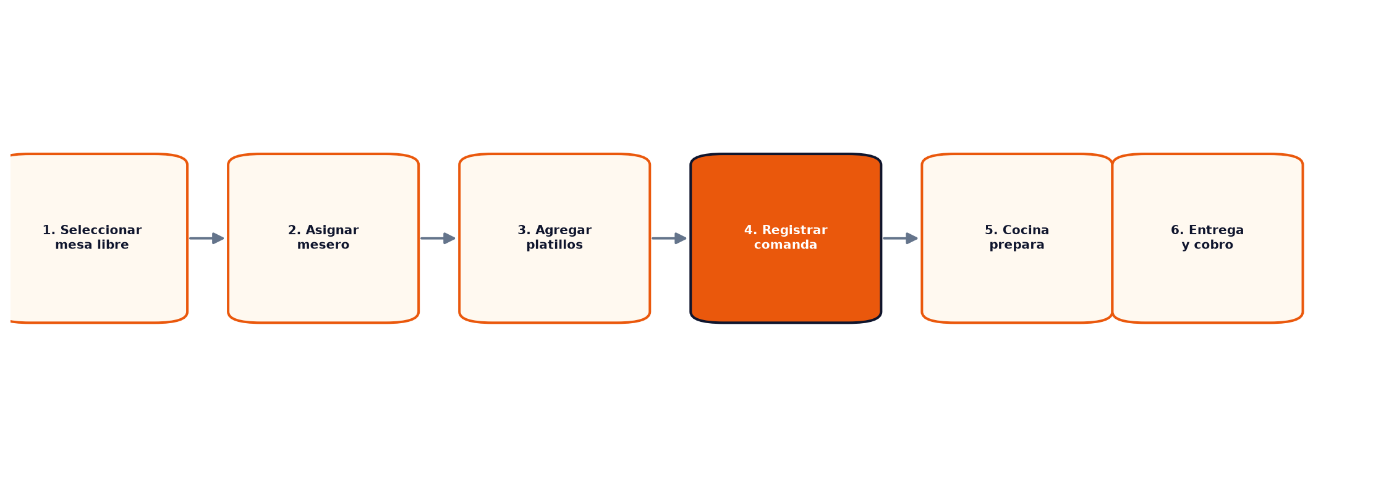
Figura 37 — Flujo del pedido de una mesa hasta el cobro (visión del personal)
El detalle técnico del mismo flujo (transacción SQL, descuento de stock, ROLLBACK) está en el Manual Técnico §6.5 y §14.1.

Anexo B — Qué puede hacer cada rol (vista de bolsillo)
Acción | Mesero | Cajero | Cocina | Administrador
Abrir POS (Catálogo) | ✓ | ✓ | ✓ | ✓
Crear comanda | ✓ | ✓ | — | ✓
Editar comanda abierta | ✓ | ✓ | ✓ (estado) | ✓
Cobrar / cerrar comanda | — | ✓ | — | ✓
Ver comandas | ✓ | ✓ | ✓ | ✓
Anular comanda | — | ✓ | — | ✓
Ver inventario | — | ✓ | — | ✓
Actualizar inventario | — | ✓ | — | ✓
Productos (CRUD) | — | — | — | ✓
Usuarios (CRUD) | — | — | — | ✓
Permisos (RBAC) | — | — | — | ✓
Reportes PDF/Excel | — | — | — | ✓
Crear comandas (POS) | ✓ | ✓ | — | ✓
Tabla 38 — Vista de bolsillo de permisos por rol

Anexo C — Checklist de apertura y cierre de turno

Apertura
- ☐ Encender el computador de caja y el servidor (si está apagado).
- ☐ Abrir Chrome y entrar al sistema; iniciar sesión con su PIN o clave.
- ☐ Verificar que el POS carga y los platillos muestran stock correcto.
- ☐ Revisar comandas abiertas de turnos anteriores (si las hay, repórtelas).
- ☐ Verificar papel de impresora (si hay) y efectivo de cambio.

Cierre
- ☐ Verificar que no queden comandas en estado 'Abierta' o 'En preparación' (cobrar o anular con motivo).
- ☐ Generar reporte del turno (usuarios/ventas).
- ☐ Retirar efectivo del cajón y guardarlo según procedimiento del restaurante.
- ☐ ☰ → Cerrar sesión.
- ☐ Apagar el equipo de caja (solo si el servidor es distinto o ya quedaron comandas cerradas).

Anexo D — Hoja de control de comandas del turno (plantilla manual)
Mesa | Comanda # | Hora apertura | Mesero | Total | Estado final
Tabla 39 — Plantilla de control físico del turno (usar si el sistema no está disponible)

Anexo E — Atajos útiles
Atajo | Para qué
F5 / Ctrl+R | Recargar página (traer datos frescos)
Ctrl+P | Imprimir la comanda/factura visible
Esc | Cerrar modal abierto
Tab / Enter | Moverse entre campos / confirmar
Ctrl + / Ctrl − | Zoom in/out
Win + L | Bloquear computador (Windows)
PrtSc | Captura de pantalla para reportar errores
Tabla 40 — Atajos de teclado más usados

Anexo F — Escenarios de capacitación (guión para inducción)
- Sesión 1 (30 min): acceso rápido PIN + POS + crear comanda + listado (con instructor al lado).
- Sesión 2 (30 min): gestión de comandas completa: editar, cobrar, anular, imprimir; y consulta de inventario.
- Sesión 3 (30 min): asistente administrativo: listado de productos, crear platillo, alertas de inventario.
- Sesión 4 (30 min): administrador nuevo: usuarios (crear/editar/desactivar), permisos RBAC, reportes PDF/Excel; resolución de FAQ.
- Evaluación práctica: crear una comanda real, corregirla, cobrarla e imprimirla — criterio de aprobación: sin ayuda.

Anexo G — Verificación rápida del sistema (checklist del administrador)

G.1 Verificación de arranque diario (5 minutos)
- ☐ El computador de caja enciende y Chrome abre sin errores.
- ☐ La pantalla muestra el POS (o la pantalla de acceso) sin mensajes de error.
- ☐ Puede iniciar sesión con su PIN (admin con clave) y el menú corresponde a su rol.
- ☐ El catálogo muestra los 12 platillos con precios correctos.
- ☐ El listado de comandas abre sin errores y muestra comandas recientes.
- ☐ El inventario lista 30 insumos y no hay más de 3 alertas ámbar sin atender.
- ☐ El navbar muestra su nombre y rol correctos (p. ej. Administrador Gen…).
- ☐ La impresora responde (si se usa) o avisa al administrador técnico.

G.2 Si algo falla en la verificación
- Pantalla blanca o negra. Cierre Chrome; verifique la URL; F5. Si persiste, el servidor puede estar caído → llame a soporte (sección 15).
- 'Servidor desconectado'. El backend no está corriendo o no está en la misma red. No opere: repórtelo de inmediato.
- Datos del día anterior. Toque Refrescar en el listado; si sigue viejo, el servidor puede estar sin conexión a la BD.
- No puede iniciar sesión. Valide su credencial con el administrador; si es administrador, ¿quedó bloqueada tras 3 intentos? Espere o resetee con el otro administrador.
- Faltan platillos en el POS. Alguien desactivó productos (Listado de Productos → toggles). Reactívelos si fue accidental.
- La impresora no imprime. Ctrl+P abre el diálogo del navegador: verifique impresora predeterminada y papel; el sistema solo envía el documento a imprimir.

G.3 Agenda semanal de verificación del administrador
Lunes | Martes | Miércoles | Jueves | Viernes | Sábado/Domingo
Revisar comandas anuladas de la semana y sus motivos | Verificar alertas de inventario y programar pedido | Rectificar pines/usuarios de personal nuevo (si llegaron) | Confirmar fechas de vencimiento de insumos críticos | Revisar reporte de ventas del día y de la semana | Solo cierre de turno y respaldo (si aplica)
Tabla 41 — Agenda semanal sugerida del administrador

Anexo H — Capturas indexadas del sistema (referencia visual completa)
Catálogo de todas las pantallas reales del sistema capturadas para este manual. Úselo como índice visual.
Figura 38 — Acceso rápido — perfiles de turno disponibles
Figura 39 — Teclado PIN de 4 dígitos (Carlos Mesero)
Figura 40 — Administración — acceso con correo y clave
Figura 41 — Recuperación de contraseña — envío de código
Figura 42 — Verificación de código y nueva contraseña
Figura 43 — POS — Catálogo & Comandas
Figura 44 — POS — Personal en Turno
Figura 45 — POS — Proveedores
Figura 46 — POS — Clientes & Facturación
Figura 47 — Crear Nueva Orden
Figura 48 — Listado de Órdenes y Comandas
Figura 49 — Detalle de comanda (modal)
Figura 50 — Editar Comanda
Figura 51 — Listado de Productos
Figura 52 — Crear Platillo / Menú
Figura 53 — Detalle del platillo (solo lectura)
Figura 54 — Editar Producto
Figura 55 — Listado de Inventario con alertas
Figura 56 — Crear Insumo
Figura 57 — Listado de Proveedores
Figura 58 — Crear Proveedor
Figura 59 — Ficha del Proveedor
Figura 60 — BUG-01 — evidencia histórica del fallo en edición de proveedor (corregido)
Figura 61 — Listado de Usuarios
Figura 62 — Crear Usuario
Figura 63 — Editar Usuario
Figura 64 — Ver Usuario
Figura 65 — Gestión de permisos RBAC
Figura 66 — Gestión consolidada de permisos
Figura 67 — Modal Generar reporte de usuarios
Fin de las capturas. Si el sistema cambia su aspecto tras una actualización, este anexo se renueva en la siguiente versión del manual.

Anexo I — Guía de bolsillo por rol (una página por rol)

18.1 Guía de bolsillo — MESERO
TU DÍA EN 6 PASOS
1. Enciende tu PIN (pantalla de acceso — elige tu nombre) → Inicio.
2. Toma el pedido en Catálogo (toca platillos) o Pedidos → Crear Pedido.
3. Notas para cocina siempre escritas (nunca verbales): 'sin cebolla', 'término', 'salsa aparte'.
4. Registrar Comanda → verifica ORD-### en pantalla.
5. Sigue en Listado de Órdenes qué está Abierta/En preparación → entrega.
6. Al entregar y cobrar: el cajero cierra tu comanda; si el cliente hace un reclamo, avísale a Caja y anota lo ocurrido.
- Tocar fuera del catálogo no cierra nada — todos los paneles persisten.
- La rejilla de mesas M1–M10 muestra libre/ocupada: nunca sientes por la ventana qué está libre.
- Si el sistema está lento, no cierres la ventana; espera 5 segundos y avisa.
- El precio que ves es el que cobra caja: no hay recargos ocultos.

18.2 Guía de bolsillo — CAJERO
TU DÍA EN 6 PASOS
1. Llega y verifica Inicio: hay turno cargado y la caja abre bien.
2. Revisa comandas de la noche anterior: ninguna debe quedar Abierta (averigua y cierra/anula con motivo).
3. Cobras: lista → buscar mesa → estado Pagada → cobro según procedimiento.
4. Compras programadas: monitorea inventario (alertas ámbar) y avisa al admin cuando algo crítico llega al mínimo.
5. Al cierre: reporte del turno + comandas verificadas + ☰ → Cerrar sesión.
6. Repórtale al administrador cualquier error con hora exacta y captura.

18.3 Guía de bolsillo — COCINA
TU DÍA EN 5 PASOS
1. Entra con tu PIN (Perfil de Turno — Ana Cocina).
2. Mantén /orderList abierto: comandas Abierta y En preparación son tus prioridades.
3. Lee SIEMPRE las notas: son palabra del cliente, no adorno.
4. Cambia estado a En preparación al empezar y deja Pendiente/Abierta al terminar — caja cierra.
5. Si un ingrediente se dañó/agotó: repórtalo YA al administrador para que desactive el platillo vinculado.

18.4 Guía de bolsillo — ADMINISTRADOR
TU DÍA EN 8 PASOS
1. Revisa indicadores del turno (ventas, comandas, mesas, personal).
2. Verifica alertas de inventario (ámbar) y ordena insumos faltantes.
3. Aprueba cambios de menú/precios (Listado de Productos).
4. Administra usuarios: altas/bajas, PINs, toggles.
5. Revisa permisos (☰ → Admin) si hubo rol nuevo o cambio de funciones.
6. Genera reportes (PDF/Excel) para el cierre del día.
7. Revisa comandas anuladas de la semana (motivos).
8. Respaldo: confirma que TI (o el procedimiento) tiene pg_dump del día.

